МИНИСТЕРСТВО СЕЛЬСКОГО ХОЗЯЙСТВА

РОССИЙСКОЙ ФЕДЕРАЦИИ

Федеральное государственное бюджетное образовательное учреждение высшего образования «Казанский государственный аграрный университет»

Факультет лесного хозяйства и экологии

Кафедра «Лесоводства и лесных культур»

**ВЫПУСКНАЯ КВАЛИФИКАЦИОННАЯ РАБОТА**

на соискание квалификации (степени) «магистр»

ТЕМА: **«**Состояние культуры ясеня пенсильванского в засушливых условиях Западного Казахстана**»**

Направление подготовки: 35.04.01 «Лесное дело»

Направленность (профиль): «Лесные культуры, селекция, семеноводство»

Обучающийся: ________________________ _____________  
 подпись

Руководитель: Ятманова Надежда Михайловна. к.с.-х.н. доцент ___________  
 Ф.И.О. уч. степень, звание подпись

Обсуждена на заседании кафедры и допущена к защите

протокол №_____ от ______ _______________ 202____ г.

Зав. кафедрой: Петрова Гузель Анисовна, к.с-х.н. доцент _____________  
 ФИО уч. степень, звание подпись

Казань – 2024

**Оглавление**

|  |  |
| --- | --- |
| ВВЕДЕНИЕ | 4 |
| ГЛАВА 1. состояниЕ вопроса ПО ЛИТЕРАУРНЫМ ДАННЫМ | 7 |
| ГЛАВА 2. ПРОГРАММА, ОБЪЕКТЫ И МЕТОДЫ ИССЛЕДОВАНИЙ | 17 |
| 2.1. Программа исследований | 17 |
| 2.2. Объекты исследований | 22 |
| 2.3 Методы исследований | 23 |
| ГЛАВА 3. ЭКОЛОГИЧЕСКИЕ УСЛОВИЯ ФОРМИРОВАНИЯ ПОЧВ И РАСТИТЕЛЬНОГО РЕГИОНА | 28 |
| 3.1 Климатическая характеристика | 28 |
| 3.2. Рельеф, геологическое строение и почвы | 32 |
| 3.3. Растительность | 37 |
| ГЛАВА 4 РЕЗУЛЬТАТЫ ИССЛЕДОВАНИЙ | 41 |
| 4.1. Анализ лесокультурного фонда Уральского КГУ | 41 |
| 4.2. Изучение роста лесных культур ясеня пенсильванского | 45 |
| ВЫВОДЫ И РЕКОМЕНДАЦИИ | 48 |
| СПИСОК ИСПОЛЬЗОВАННОЙ ЛИТЕРАТУРЫ | 50 |
| ПРИЛОЖЕНИЯ | 53 |
|  |  |

**Аннотация**

В работе приведены данные об изучений особенности роста культур ясеня пенсильванского в условиях Западного Казахстана. Входе исследований был проведен анализы по лесокультурного фонда Уральского коммунального государсвенного учереждения по охране лесов и животного мира и изучение роста лесных культур ясеня пенсильванского

**Annotation.**

The paper presents data on the study of the peculiarities of the growth of Pennsylvania ash crops in the conditions of Western Kazakhstan The results of the research were analyzed by the forest cultural fund of the Ural Municipal State Institution for the Protection of Forests and Wildlife and the study of the growth of forest crops of Pennsylvania ash

**Введение**

**Актуальность темы.** Казахстан относится к малолесным государствам. С низкой лесистостью четырех процентов его территории, это с учетом саксауловых насаждений, на долю которых приходиться практически половина лесопокрытой площади. Объект что резко континетальный климат, преобладающий на большой части территории республики,обуславливает жесткие лесорастительные условия,затрудняющие воспроизводство лесов и лесоразведение.

Ясень пенсильванский (Fraxinus pennsylvanica Marsh.) широко используется в лесокультурных технологиях, в том числе, в долинах пойм рек. Это обусловлено его хорошей приживаемостью на гидроморфных типах почв, устойчивостью к кратковременным затоплениям и засухам. О

Однако состояние ясеня пенсильванского в условиях засушливой погоды Западного Казахстана может быть довольно сложным. Из-за содержания влаги в почве дерево может вызвать стресс, что приводит к уменьшению роста, потере листьев.

Для того чтобы помочь ясеню пенсильванскому создать засушливые условия, необходимо обеспечить достаточное количество влаги посредством полива. Также важно обеспечить защиту дерева от солнечных лучей и перегрева, установки навеса или создания тени.Помимо этого, регулярная подкормка минеральными удобрениями может помочь укрепить здоровье ясеня и повысить его устойчивость к неблагоприятным условиям.

В целом, следует проявлять заботу и уделять внимание ясеню пенсильванскому в засушливые периоды, чтобы помочь ему выжить и сохранить здоровье. Fraxinus pennsylvanica Marsh. (F. lanceolata Borkh., F. americana auct. Fl. Ross. p. p., non L., F. pubescens Lam.) – североамериканский вид, интродуцированный в пределах естественного ареала типичные местообитания вида – речные долины, реже – болота, низины, подверженные частым подтоплениям и затоплениям. Предпочитает плодородные слабокислые супесчаные почвы; нередко поселяется как пионерный вид на аллювиальных почвах (Stewart, Krajicek, 1973; Burns, Honkala, 1990; Brakie, 2013).

**Цель работы** заключается в оценке особенностей роста культур ясеня пенсильванского в лесах Западно-Казахстанской области.

**Задачи исследований**:

1. Изучить лесокультурный фонд Уральского коммунального государственная учереждения по охране лесов и животного мира;

2. Подобрать объект Уральского лесничество

3. Заложить пробные площади для изучения особенностей роста, состояния культур ясеня пенсильванского;

4. Провести анализ полученных результатов.

**Объекты исследований.** Объектами исследований явились культуры Ясеня пенсильванского, произрастающие Западном Казахстане

**Научная новизна**: В работе нами использовались материалы из проекта организаци и введения лесного хозяйства Уральского лесничества и пряснительная записка Уральского КГУ , записи в которых велись с 1959 года и которые существуют в единственном экземпляре.

**Практическая значимость работы** заключается в том, что полученные результаты исследований имеют практическую и хозяйственную значимость для усовершенствования лесокультурной практики Уральского КГУ по Уральскому лесничеству.

**Обоснованность выводов и достоверность** результатов исследований обеспечена достаточным количеством полевого материала, собранного и обработанного с использованием современных методов исследований и анализа.

**Положения, выносимые на защиту:**

- Анализ лесокультурного фонда Уральского КГУ

- Изучение роста лесных культур ясеня пенсильванского

**Апробация:** результаты исследований были представлены на:

Межрегиональной студенческой научной конференции, посвященной 135-летию начала подготовки кадров для лесной отрасли в первом Мензелинском лесничестве, 105-летию создания высшей школы подготовки кадров для лесной отрасли в Республике Татарстан и 20-летию со дня образования факультета лесного хозяйства и экологии (Казань, 2023);

82-ой студенческой (региональной) научной конференции «Студенческая наука – аграрному производству» (Казань, 2024);

на заседании студенческого научного кружка кафедры лесоводства и лесных культур ФЛХ и Э Казанского ГАУ.

**Публикации:** поматериалам диссертации была подготовлена статья к публикации в сборнике 82-ой студенческой (региональной) научной конференции «Студенческая наука – аграрному производству» (Казань, 2024).

**Структура и объем диссертации**: диссертация состоит из введения, 4 глав, выводов и рекомендаций. Текстовая часть изложена на 77 страницах, содержит 11 рисунка, 17 таблиц и приложение. Библиографический список включает 32 наименования.

1. **состояниЕ вопроса ПО ЛИТЕРАТУРНЫМ ДАННЫМ**

**1.1.ОСОБЕННОСТИ РАСПРОСТРАНЕНИЯ ЯСЕНЯ ПЕНСИЛЬВАНСКОГО В ПОЙМЕННЫХ ЭКОСИСТЕМАХ РЕКИ УРАЛ**

Ясень пенсильванский (Fraxinus pennsylvanica Marsh.) широко используется в лесокультурных технологиях, в том числе, в долинах пойм рек. Это обусловлено его хорошей приживаемостью на гидроморфных типах почв, устойчивостью к кратковременным затоплениям и засухам. Однако в последние десятилетия в этих условиях отмечается его спонтанное распространение за пределы посаженных культур, что дает основание причислять его к потенциально инвазионным видам. При этом, до сих пор недостаточно ясны его экотопические механизмы натурализации (внедрения, выживания и дальнейшего распространения), слабо изучены особенности динамики возрастной структуры и экологическая конфигурация его пространственного распространения (Виноградова и др., 2010; Стародубцева, 2011; Григорьевская и др., 2013; Дудкин, Иванов, 2014; Drescher, Prots, 2016; Mayer et al., 2017; Campagnaro et al., 2018; Холенко и др., 2019; Юферев, Таранов, 2020; Сапанов, Елекешева, 2023). Цель работы – на примере зарастания адвентивным ясенем пенсильванским поймы р. Урал показать некоторые особенности захвата им новых территорий, специфику расселения и перспективы борьбы.

По данным М.К.Сапанов, М.М.Елекешева (2023г), посадки ясеня проводятся и в настоящее время. Культуры в 33–51-летнем возрасте представляют собой низкополнотные мертвопокровные древостои со средней высотой 9–10 м при среднем диаметре 8–12 см. Посаженные культуры находится в удовлетворительном состоянии. Тем не менее, самосевные экземпляры распространились повсеместно, особенно вблизи этих насаждений. В естественных лесах ясень первоначально внедряется в опушечные ряды, на осветленные поляны, вдоль тропинок и дорог. Основной особенностью является то, что Мониторинг луговой, болотной и водной растительности, ресурсообразующих и инвазионных видов 167 внутри лесного участка, представленного тополями белым и черным, ивой белой и другими видами, приживаются и долговременно сохраняются до возраста плодоношения лишь отдельные экземпляры ясеня, которые могут достигать высоты 5– 7 м. Именно вблизи этих плодоносящих экземпляров появляется массовый самосев, который впоследствии может образовать пологовый подлесок высокой сомкнутости. К сожалению, дальнейшая судьба такого подлеска нам не известна, ввиду отсутствия аналогов. Однако не вызывает сомнения то, что ясень будет впоследствии оказывать существенное влияние на функционирование естественных лесов, так как встречаемость отдельных плодоносящих деревьев этого вида на лесных участках достаточно велика, и многие из них как бы «ждут своего часа». На исконно безлесных территориях, занятых пойменной луговой растительностью, ясень появляется в понижениях мезорельефа вскоре после начала плодоношения деревьев вблизи созданных культур на расстоянии до 60–70 м. Площадь каждой обособленной куртины ограничивается площадью занятой ею низины в виде естественных замкнутых блюдцеобразных западин, искусственных траншей, рытвин или является частью открытых пологих депрессий гидрографической сети (ложбин, лощин). При этом, образовавшиеся куртины могут быть одновозрастными, что свидетельствует об одновременном заселении ясенем этих мезопонижений рельефа. Однако в куртинах могут встречаться единичные экземпляры более старшего возраста, что указывает на механизм его поэтапного заселения. Общее количество куртин на каждом лугу может быть достаточно большим в зависимости от близости культур и количества мезопонижений в рельефе. Вследствие этого луга приобретают саванноподобный вид. Основной особенностью распространения ясеня на таких исконно безлесных пойменных территориях является возможность его дальнейшего распространения уже от этих куртин. Такая поэтапная экспансия не оставляет надежд на возможность обособления ясеня на конкретной территории. Эта кочующая стратегия распространения указывает на значительное экологическое соответствие пойменных условий местопроизрастания этому виду. По-видимому, скорость заселения ясеня на новых участка будет лимитироваться лишь достижением репродуктивного возраста первоначально внедрившихся семенных экземпляров. Поэтапное заселение все новых и новых мезопонижений легко прослеживается по возрасту куртин. В пойменных условиях достаточно часто наблюдается появление самосева ясеня на мокрых откосах стариц и озер на уровне меженного стояния воды. Такое вселение ясеня вполне ожидаемо и может иметь предсказуемые последствия в виде сплошного зарастания берега вследствие переноса семян по поверхности воды или льда. Более того, водные системы становятся переносчиком семян на дальние расстояния. При этом, деревья, достигшие репродуктивного возраста, также распространяют семена вблизи себя на прилегающие территории. Как видим, ясень пенсильванский в пойменных условиях легко натурализуется в естественных лесах и лугах, при этом его поэтапная экспансия не оставляет надежд на его исход, даже при прекращении в будущем проведения лесопосадочных работ. Создание лесных культур из ясеня пенсильванского в пойменных гидроморфных условиях долин рек может привести и приводит к спонтанному неконтролируемому его семенному внедрению в естественные лесные экосистемы, в исконные безлесные луга и мокрые откосы водоемов. Дальнейшее его распространение происходит после достижения отдельными экземплярами репродуктивного возраста. Такая ступенчатая, кочующая стратегия выживания ясеня позволяет ему постепенно занимать все новые и новые местообитания. На современном этапе не существует методов локализации ясеня на определенной территории, также не существует методов искусственной борьбы с ним (Сапанов. Елекешева, 2023г).

По данным М.С.Холенко, Ю.А.Семенищенков (2020)Ясень пенсильванский активно начал распространяться и в России, где его высокая активность в качестве инвазионного отмечена во всех регионах (Виноградова и др., 2010). В пределах естественного ареала типичные местообитания вида – речные долины, реже – болота, низины, подверженные частым подтоплениям и затоплениям. Предпочитает плодородные слабокислые супесчаные почвы; нередко поселяется как пионерный вид на аллювиальных почвах (Stewart, Krajicek, 1973; Burns, Honkala, 1990; Brakie, 2013). Указываются некоторые древесные породы, обычно растущие вместе с F. pennsylvanica в естественных местообитаниях: Acer negundo, A. rubrum, Carya illinoensis, Populus deltoides, P. tremuloides, Salix nigra, Ulmus americana; на склонах речных долин формирует сообщества с участием Acer rubrum, Ulmus americana. В литературе отмечается инвазия F. pennsylvanica в естественные растительные сообщества разных регионов Европы В пределах вторичного ареала в Средней России ясень осваивает рудеральные местообитания, растёт на городских пустырях, в оврагах, на дорогах и обочинах, выемках грунта, у фундаментов зданий, в карьерах и даже на степных и меловых склонах [Виноградова и др., 2010]. Отмечается его инвазия в пойменные леса в некоторых областях Средней России существенно изменяет состав и структуру растительных сообществ, в которые внедряется (Панасенко, 2013).

Указания на успешную интродукцию F. pennsylvanica в Брянской обл. и г. Брянске имеются с 1970-х гг. отмечал «хорошо развитые» его экземпляры в Брянске, Трубчевске и в парке «Любин хутор» (Новозыбковский р-н), не указывая при этом на натурализацию вида. Позднее автор отнёс этот вид к «наиболее распространённым экзотам» в области Как «интродуцент» F. pennsylvanica приводился для парков и придорожных посадок на Брянщине без точных локалитетов В качестве редкого «адвентивного» вида указан для заповедника «Брянский лес» [Евстигнеев, Федотов, 2007]. Отмечено внедрение вида в естественные сообщества и образование самосева в рудеральных местообитаниях в г. Брянске [Панасенко, 2009]. Анализируя дендрофлору усадебных парков области, Е.П. Елисеенко и Н.Н. Панасенко [2012] указывают ясень пенсильванский как широко распространённый «интродуцент» (в 10 парках из 26). Отмечался в посадках усадебного парка виллы Д. Сапожкова (Клинцовский р-н) [Петренко и др., 2016]; на территории памятника природы «Добруньские склоны» [Емельяшина и др., 2016]. Гербарные материалы по данному виду в Гербарии Брянского госуниверситета (BRSU) немногочисленны и относятся только к г. Брянску. В 1957 и 1962–1963 гг. в долинах рек Десны и её притока Снежети в Брянске созданы культуры F. pennsylvanica, где отмечено семенное возобновление и формирование благонадёжного подроста [Булохов, Харин, 2008; Рубцов, Савельева, 2008]. На основе сведений о распространении ясеня в поймах этих рек Н.Н. Панасенко [2009] отнёс F. pennsylvanica в Брянске к эргазиофитам и агриофитам. В последнее десятилетие интерес к сообществам, сформированным в культурах ясеня и с его участием в Брянской обл., существенно возрос в связи с инвентаризацией растительности областного центра на основе метода Ж. Браун-Бланке. Обзор фитоценотических связей вида, важных для характеристики его экологии в нашем регионе, ранее уже проводился авторами [Холенко и др., 2019]. Изучалась аллелопатическая активность ясеня в лабораторных условиях [Изоткин, Холенко, 2020]. Цель настоящей статьи – оценить репродуктивные возможности F. pennsylvanica в пределах вторичного ареала в Брянской обл. Материалы и методы В 2018–2019 гг. авторами проведено выявление местонахождений F. pennsylvanica в г. Брянске и выполнена оценка следующих показателей репродуктивной биологии вида. 1. Семенная продуктивность интродуцированных растений ясеня оценена путём подсчёта числа семян на 4 участках, описание которых даётся ниже (рис. 1). Участок 1 (табл. 1, 1; рис. 1, 1). Посадки в правобережной пойме р. Десна у завода «Брянский Арсенал» в г. Брянске, 53.257219° с. ш., 34.392088° в. д., 7.08.2019. Насаждения имеют простую структуру: верхний подъярус древостоя сформирован F. pennsylvanica, иногда с небольшой примесью Quercus robur, Betula pendula, Populus tremula. Во втором подъярусе обильны Acer negundo и F. pennsylvanica. Общая сомкнутость древостоя составляет 80–90%. Подлесок сомкнутостью 10% представлен подростом обоих перечисленных видов с участием Sorbus aucuparia. Травостой сильно мозаичен и угнетён из-за высокого затенения (его проективное покрытие – не более 30%). Наиболее обильны: Geum urbanum, Glechoma hederacea, Impatiens parviflora, Lysimachia nummularia, Rubus caesius. Моховой покров отсутствует; есть отдельные куртинки Amblystegium serpens, Atrichum undulatum, Sciuro-hypnum curtum. Опад мощностью 1–5 см сформирован в основном листьями Acer negundo, Quercus robur, Fraxinus pennsylvanica с преобладанием Quercus robur. Имеются совершенно незадернованные мертвопокровные участки, в том числе лишённые подстилки. Почвы пойменные дерновые супесчаные, свежие. В пределах данного участка были заложены по 10 площадок в центре лесного массива (табл. 1, 1, вариант а) и в окнах древостоя. Локализация участков, на которых проводились исследования в г. Брянске (обозначения в тексте). (табл., 1, 1, вариант б), сформировавшихся после выпадения немногочисленных погибших или спиленных деревьев ясеня, вокруг их старых пней. Участок 2 (табл. 1, 2; рис. 1, 2). Посадки в блюдцеобразной низине в левобережной пойме р. Десна у впадения в неё р. Снежеть, восточнее ул. Нижняя Заречная в г. Брянске, 53.234107° с. ш., 34.373934° в. д., 10.09.2019. Древостой одноярусный и сформирован исключительно F. pennsylvanica с сомкнутостью 70%. В подлеске – подрост Acer negundo, F. pennsylvanica (наиболее обилен), Sorbus aucuparia, Tilia cordata, Quercus robur с сомкнутостью 8%. Травостой густой с преобладанием Rubus caesius и Urtica dioica, с участием характерных для пойменных широколиственных лесов Filipendula ulmaria, Таблица 1. Показатели семенной продуктивности и возобновления F. pennsylvanica Участки 1 2 3 4 Варианты а б – – – Среднее число семян на площадке в 1 м2 , шт 126±24 130±26 160±35 546±56 623±52 Жизнеспособность семян, % 88.0 84.2 82.5 87.5 Среднее число проростков текущего года, шт 6±3.1 12±5.5 5±1.5 7±2.5 24±8.1 Доля числа проростков от общего числа семян на площадке, % 4.5 15.6 3.0 1.7 3.8 Geum rivale, Glechoma hederacea, Lysimachia vulgaris и др. (проективное покрытие – 60%). Моховой покров полностью отсутствует. Опад мощностью 1–2 см сформирован в основном листьями Acer negundo, Quercus robur, Fraxinus pennsylvanica с преобладанием Quercus robur; есть незадернованные мертвопокровные участки. Почвы пойменные дерновые супесчаные, свежие. Участок 3 (табл. 1, 3; рис. 1, 3). Посадки в лесопарке «Лесные сараи» в г. Брянске по ул. Дуки, 53.256633° с. ш., 34.371007° в. д., 17.08.2019. Древостой сформирован исключительно F. pennsylvanica (посадки в рядах через 3 м, расстояние между рядами – 4 м). Сомкнутость 60%. Подлесок отсутствует. Травостой представляет собой смесь газонных злаков с участием рудеральных видов. Проективное покрытие травяного яруса – 20%. Травостой нерегулярно скашивается. Опад убирается осенью и весной. Почвы серые лесные суглинистые, иногда вытаптываемые. Участок 4 (табл. 1, 4; рис. 1, 4). Там же, по соседству с предыдущим участком, 53.256662° с. ш., 34.371351° в. д., 17.08.2019. Отличается от предыдущего тем, что при строительстве памятника на почве был разбросан оставшийся песок слоем от 2 до 5 см. Проективное покрытие травяного яруса – 15%. В пределах каждого участка были заложены случайным образом по 10 площадок в 1 м2 ; определено среднее значение числа всех семян после опадения на почву на площадке. 2. Жизнеспособность – количество полнозернистых здоровых семян, с характерной для данного вида окраской (индигокармин, водный раствор, 0.05%) зародыша и эндосперма, выраженное в процентах от общего числа семян, взятых случайным образом из общего количества для анализа (100 в 4 повторностях). 3. Всхожесть семян ясеня была изучена двумя способами. 1) В лабораторных условиях. В связи с отсутствием в РФ ГОСТ на определение всхожести семян для данного вида, использована методика, принятая в работе J.А. Ashley. Семена обеззараживали в течение 30 минут в 1%-м растворе NaClO, содержащем две капли Tween 20 на 1 литр раствора. Затем их промывали в дистиллированной воде в течение 5 минут. Затем 250 семян проращивались в закрытом грунте в теплице Брянского госуниверситета. Семена погружались в прокалённую почву на глубину 1 см. Почва обильно увлажнялась отстоянной водопроводной водой. Прорастанием считалось появление на поверхности почвы зелёных семядолей. Учёты прорастания производились на 10-й, 14-й, 17-й, 24-й и 28-й день. 2) Установлена всхожесть и охарактеризован рост проростков при выращивании ясеня из семян в открытом грунте на экспериментальном участке Брянского госуниверситета в 2019 г. без заделки в почву (условия, приближённые к природным). Почвы серые лесные, суглинистые, свежие, не пересыхающие в течение сезона. Участки расположены в условиях естественного затенения расположенными рядом деревьями. Производилась прополка сорняков каждые две недели. Семена ясеня были собраны на почве после естественной стратификации в феврале 2019 г. в лесопарке «Лесные сараи» г. Брянска и хранились в тканевых мешках при уличной температуре. Семена предварительно не замачивались и не освобождались от перикарпия. Высев семян проведён 22.04.2019 на участках 3 м × 0.5 м в 5 вариантах, имитирующих условия различных возможных местообитаний, из расчёта: а) 50 семян на 1 м2 , укрытие прошлогодним смешанным опадом деревьев Acer platanoides, Betula pendula, Tilia cordata, Poplus tremula, Quercus robur, без полива, подобные условия создаются в смешанных широколиственных лесах в г. Брянске; б) 200 семян на 1 м2 , открыто, без полива, имитируются условия городских парков с отсутствием сплошного напочвенного покрова и опада; в) 200 семян на 1 м2 , мульчирование почвой, без полива; г) 8000 семян на 1 м2 – массивный их слой, имитирующий условия, отмеченные на газонах и в парках в г. Брянске, открыто, без полива; д) 200 семян на 1 м2 , открыто, полив – 10 л воды на площадку еженедельно, имитация местообитаний с обильно увлажняемыми почвами. Общее количество высеянных семян составило 12 975. Число проростков определялось еженедельно. Прорастанием считалось появление на поверхности почвы зелёных семядолей [по: Ashley, 2000]. 4. Оценка естественного возобновления F. pennsylvanica произведена на 50 пробных площадках в 1 м2 в пределах тех же 4 участков, где проводилась оценка семенной продуктивности: выполнен подсчёт проростков текущего года в разных локальных экологических условиях.(Холенко. Семенищенков.2020)

По данным Н.Е.Проказин(2023) Лесные культуры, созданные посадкой стандартных сеянцев, требуют значительных затрат средств и труда на проведение лесоводственных и, особенно, агротехнических уходов. Очень часто при отсутствии агроуходов за лесными культурами на 3–5-й год часть сеянцев погибает в результате заглушения их порослью древесных пород, травой или заваливания снегом. По исследованиям В.П. Бобринева и Л.Н. Пак, использование 1–2-летних сеянцев при создании лесных культур считается экономически нецелесообразным, так как до 50 % лесных культур ежегодно списывают из-за низкой приживаемости. Проблема низкой приживаемости лесных культур наиболее актуальна в степной зоне с присущей ей жесткостью природно-климатических условий, особенно на примитивных бедных песчаных почвах и рыхлых песках.(Проказин.2023)

По данным Д.А.Кушнирова(2020)Ясень пенсильванский, или пушистый (Fraxinus pennsylvanica Marsh), - вид, относящийся к семейству маслинные (Oleaceae), родом из Северной Америки. Это средних размеров быстрорастущие долговечные деревья, весьма декоративные, они широко используются в лесных культурах и зеленом строительстве . Ясень широко используется в озеленении городов Европы и является весьма распространенным видом в озеленении городов Урала: КаменскУральского, Первоуральска, Новоуральска и других. Цель данного исследования - определить состояние уличных посадок ясеня пенсильванского различного возраста. Для этого летом 2011 г. было проведено обследование посадок ясеня пенсильванского разного возраста на городских объектах - улицах и парках Екатеринбурга в условиях различной освещенности и разной загазованности.Объекты расположены на улицах общегородских - Карла Либкнехта, Восточная, Посадская и районных - Шаумяна, Тургенева, имеющих различную интенсивность движения транспорта и пешеходов. Для каждого дерева определялись следующие показатели: диаметр ствола, диаметр кроны в двух взаимно перпендикулярных направлениях и высота дерева. Также при обследовании определялось санитарное состояние посадок по пятибалльной шкале, использовался Регламент на работы по инвентаризации и паспортизации объектов озелененных территорий 1-й категории города Москвы: 1 балл - хорошее состояние, 2 балла - удовлетворительное ослабленное, 3 балла - удовлетворительное сильно ослабленное, 4 балла - неудовлетворительное усыхающее, 5 баллов - сухостой на корню.(Кушнирова2020).

**ГЛАВА 2. ПРОГРАММА, ОБЪЕКТЫ И МЕТОДЫ ИССЛЕДОВАНИЙ**

**2.1. Программа исследований**

1. Изучить лесокультурный фонд Уральского коммунального государственная учереждения по охране лесов и животного мира;

2. Подобрать объект Уральского лесничество

3. Заложить пробные площади для изучения особенностей роста, состояния культур ясеня пенсильванского;

4. Провести анализ полученных результатов.

**1. Изучить лесокультурный фонд.**

Все леса, находящиеся на территории Республики Казахстан, а также земли лесного фонда, не покрытые лесной растительностью, но предназначенные для нужд лесного хозяйства, образуют лесной фонд Республики Казахстан. Лесной фонд включает земли лесного фонда, лесные ресурсы и полезные свойства лесов.

Земли лесного фонда подразделяется на земли государственного и частного лесных фондов.

Лесные ресурсы состоят из запасов древесины, живицы и древесных соков, второстепенных древесных ресурсов, дикорастущих плодов, орехов, грибов, ягод, лекарственных растений и технического сырья, иных продуктов растительного и животного происхождения, находящихся, накапливаемых и добываемых в лесном фонде.

К полезным свойствам леса относятся его экологические и социально значимые функции, характерные для него в растущем состоянии (выделение кислорода, поглощение углекислого газа, предохранение почв от водной и ветровой эрозии, перевод поверхностного стока вод в внутрипочвенный, бальнеологические и климаторегулирующие свойства).

Лесной фонд состоит из государственного и частного лесных фондов. К государственному лесному фонду относятся:

- леса естественного и искусственного происхождения (включая лесные и нелесные угодья) на землях особо охраняемых природных территорий;

- леса естественного и искусственного происхождения, а также не покрытые лесной растительностью земельные участки, предоставленные для нужд лесного хозяйства, на землях государственного лесного фонда;

- защитные насаждения на полосах отвода железных и автомобильных дорог общего пользования международного и республиканского значения, каналов, магистральных трубопроводов и других линейных сооружений шириной десять метров и более, площадью более 0,05 гектара.

К частному лесному фонду относятся леса искусственного происхождения, агролесомелиоративные насаждения, плантационные насаждения специального назначения шириной десять метров и более, площадью более 0,05 гектара, созданные за счет средств физических и негосударственных юридических лиц на землях, предоставленных им в частную собственность или долгосрочное землепользование в соответствии с законодательным актом Республики Казахстан о земле, с целевым назначением для лесоразведения.

Государственный лесной фонд относится к объектам государственной собственности и находится в республиканской собственности.

Владение, пользование и распоряжение участками частного лесного фонда осуществляются частными лесовладельцами в соответствии с Лесным кодексом и иными законодательными актами.

**2. Подбор объекта**

Чтобы провести исследование в моей диссертации, вы должны знать местонахождение этой области.

Государственное учреждение по охране лесов и животного мира Расположенное РК Казахстан ЗКО в г.Уральск главный офис расположено на окрайне города наберегу реки Урал

Район, в котором проводились исследования в соответствии с региональным физико-географическим районированием лесов Казахстана, входит в Западно-Казахстанскую провинцию.

Место обследования № 1 в 10-11 км восточно северной стороны города Уральска в Уральском лесничестве государственного учреждения по охране лесов и животного мира "Уральское".

Городские леса , находящиеся в ведении Уральского государственного учреждения по охране лесов и животного мира, расположены в восточной части.

Место исследования № 2 (37 квартал 30 выдел) не находится в хороших климатических условиях. Он расположен в засушливой степной части Западно-Казахстанской области, его почва темно-бурая. Распространены сухие ветры и интенсивная атмосферная засуха.

Последнее лесоустройство было проведено казахстанскими лесоустроительными предприятиями в 2016 году.

**3. Заложить пробные площади для особенностей роста, состояния, продуктивности культур ясеня.**

При частичном перерасчете в производственных условиях строим испытательные пробные площади для определения хода роста деревьев.

Место для заложение испытательных площадок выбирают в части лесохозяйственно – таксационных признаков и условий произрастания исследуемого участка не ближе 30 м к дорогам, площадкам, извилистым тропам и другим местам, влияющим на изменение исследуемых признаков. Надежность и ценность полученных данных зависит от правильного выбора места для разметки испытательного полигона.

**4. Провести анализ полученных результатов**

Получить таксационные показатели ясеньевых лесов из материалов создания лесного хозяйства и дать характеристику ясеньевых лесов Западного Казахстана в целом;

- строительство испытательных площадок для изучения хода роста по высоте и диаметру ясеньевых древостоев;

- статистическая оценка полученных таксационных показателей с измерением диаметра, высоты, площади, полноты деревьев на испытательных площадках;

- сравнение показателей среднего диаметра и средней высоты с минимальными и максимальными показателями ясеньевых лесов общей области ясеньевых древостоев;

- оценка продуктивности по площади и запасам ясеньевых лесов по области;

- характеристика молодых побегов на испытательных площадках

**Методика определения роста по высоте и диаметру**

Камбиальный слой стволов и ветвей ежегодно закладывает новый слой дерева в течение вегетационного периода, при этом меристематические клетки верхушечной почки увеличивают высоту дерева и длину ветвей. В результате ствол и ветви растут, то есть увеличиваются в размерах. Естественное увеличение размера дерева называется ростом. Особенно важен рост ствола. Это зависит от типа дерева, условий выращивания, возраста деревьев и экономических показателей.

При изучении роста дерева необходимо установить постоянную связь между размером роста и факторами, определяющими рост.

Сравнивая рост леса в разных географических широтах, нетрудно сделать вывод, что его интенсивность зависит от климатических условий. Кроме того, изучая динамику роста лесов, некоторые исследователи пытались найти так называемый климатический индекс, который показывает связь между климатом и продуктивностью лесных насаждений в этом районе.

В некоторых географических регионах климат в первую очередь определяет мощность древесной растительности. Хотя почва является важным фактором, она зависит от климата.

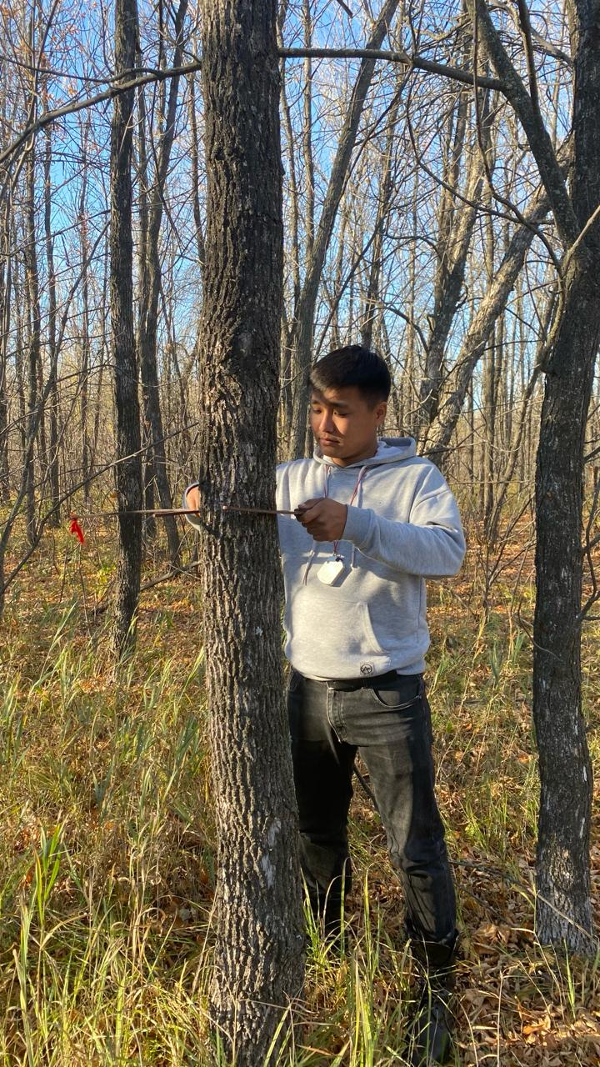

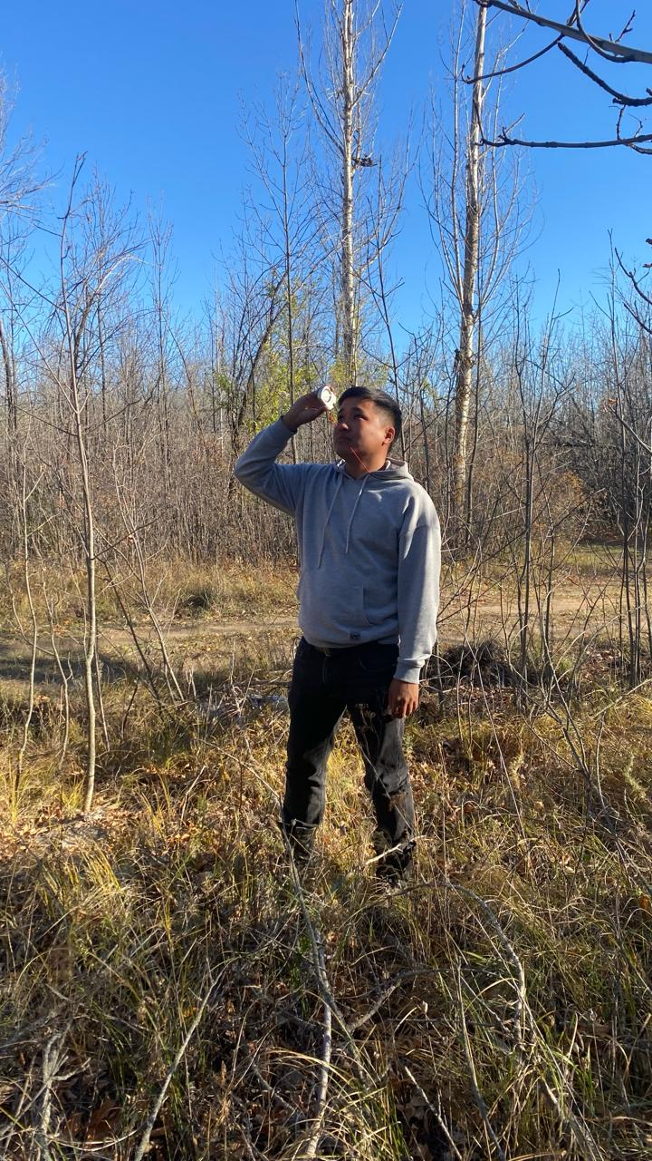

Рис-2.1 Измерения диаметра и высоты дерева с высотомером Suunto

**2.2 Объекты исследований**

Объектами исследований служили участки лесных культур ясеня пенсильванского, произрастающие на территорий Уральского лесничества Уральского КГУ по охране лесов и животного мира

Уральское государственное учреждение по охране лесов и животного мира Управления природных ресурсов и регулирования природопользования Западно-Казахстанской области (далее - лесное учреждение) расположено в северной части Уральской области, на территории Теректинского, Зеленовского административных районов и города Уральска. Контора лесного учреждения находится в городе Уральске, областном центре Западно-Казахстанской области. Территория лесного учреждения вытянута с севера-востока на юго-запад вдоль реки. Река Жайык (Урал) примерно на 110 км. Протяженность с севера на юг составляет - 90 км, с запада на восток - 90 км. Общая площадь лесного учреждения, установленная настоящим лесоустройством, составляет 27846 га.

**Объект 1. Квартал 25, выдел 16 (рис.2.2, 2.3)** Уральского КГУ Уральского участкововго лесничества.Расстояние между рядами 3 м, размещение в ряду 1 м. Площадь – 0.6 га, тип условий местопроизрастаний – С2)

Квартал 25 выдел 16.Площадь 0.6 га.Лесные культуры**.**Бонитет – 3.Тип леса – Я.Порода – Ясень.Возраст – 68 лет.Нср – 16 м.Дср – 18 см.Полнота – 0,6.Запас – 130 м3/га

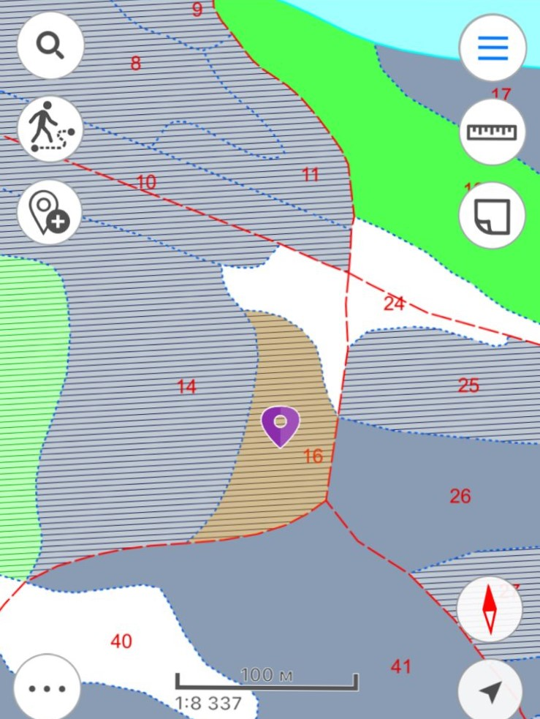

Рис-2.2 Абрис объекта 1 ( приложение ORMANKZ)

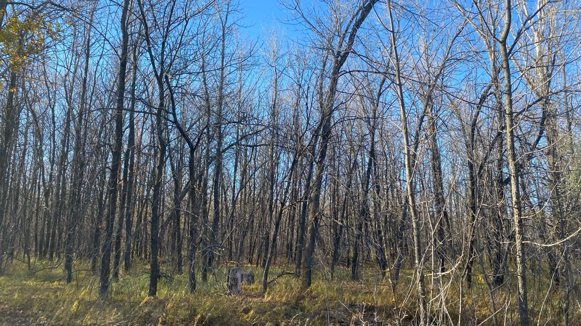

Рис-2.3 – Культуры ясены пенсильванского, объект 1

**Объект 2. Квартал 37 Выдел 30 рис-2.-2.2; Квартал 37 выдел 31сенокос рис-2.3**

Уральского КГУ Уральского участкового лесничества.Расстояние между рядами 3 м, размещение в ряду 1 м. Площадь – 12 га, тип условий местопроизрастаний – С2

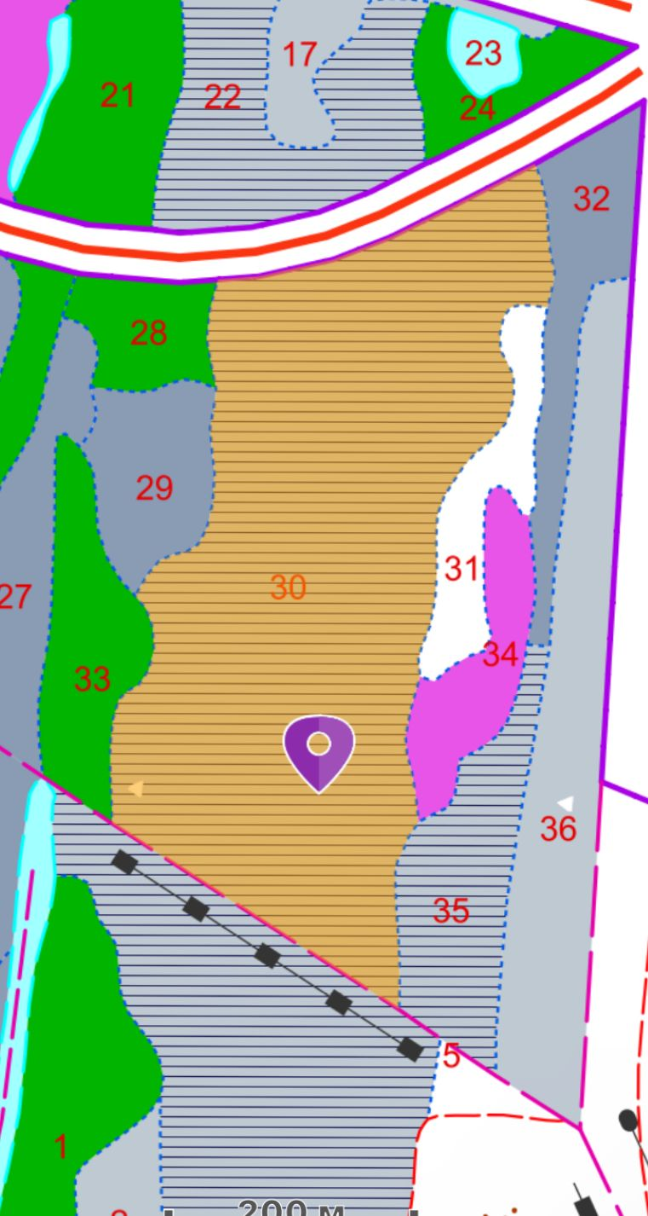

Рис-2.5. Абрис объекта 2 ( приложение ORMANKZ)

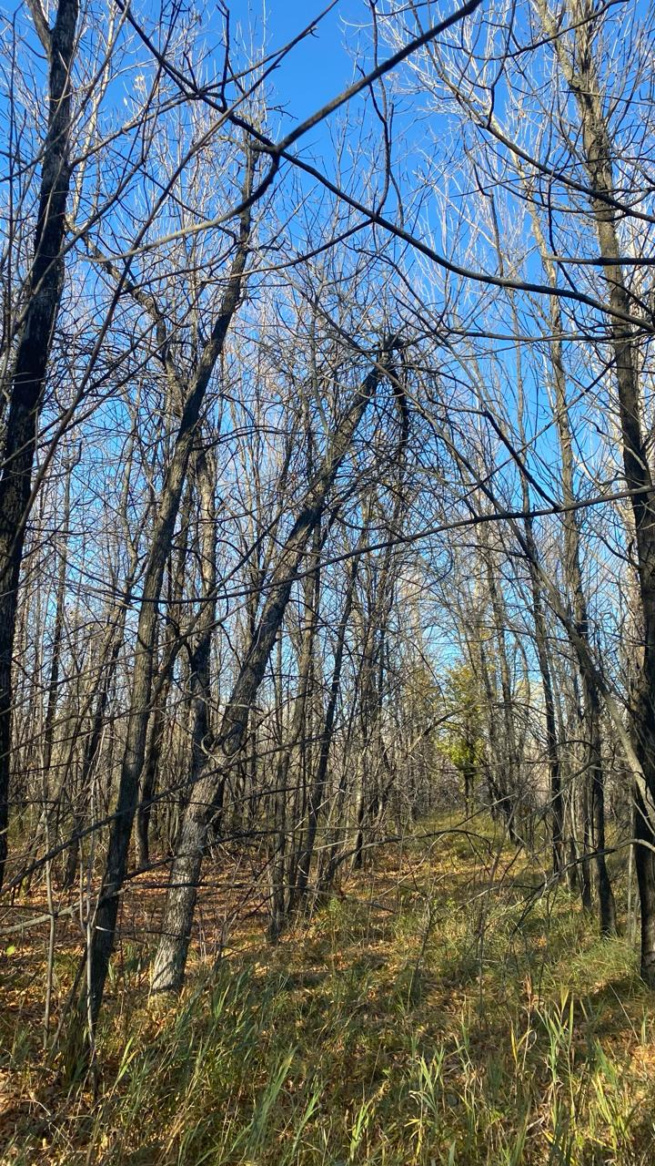

Рис-2.6 Фотография объекта 2

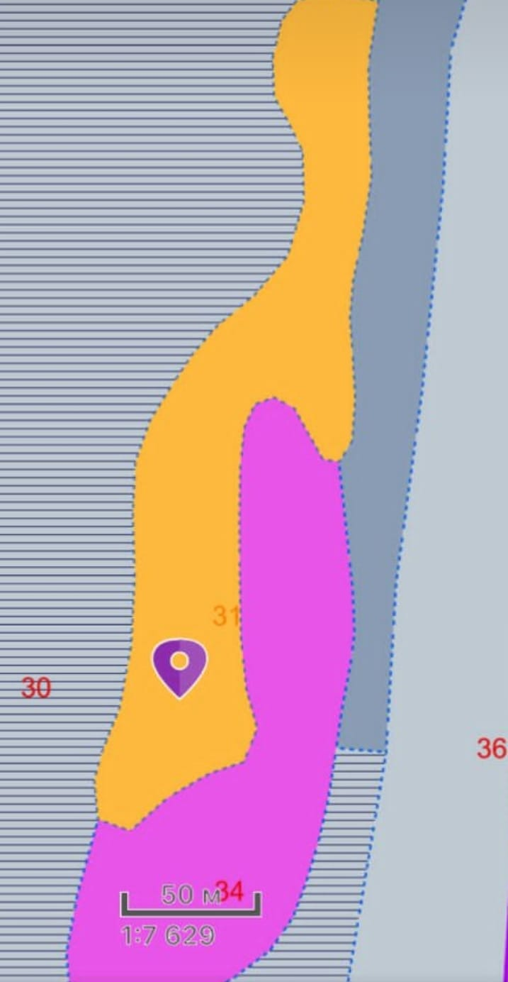

Рис-2.7. Абрис объекта 2 (приложение ORMANKZ)

Объект 2 В квартале 37 выделе 31,по таксационному описанию сенокос но растёт ясень. Провел таксацию полностью и посчитал 523 деревьев.

**2.3 Методы исследований**

В производственных условиях для реализации задач исследования закладывали пробные площади.

Место для закладки пробных площадей выбирают в наиболее характерной по лесоводственно – таксационным признакам и условиям произрастания части обследуемого выдела, не ближе 30м от дорог, прогалин, квартальных просек и других мест, оказывающих влияние на изменение изучаемых признаков. От правильного выбора места для закладки пробного площади зависит достоверность и ценность полученных данных.

Пробные площади, закладываемые для изучения роста состояния ясеня пенсильванского.Последние могут располагаться как рядом, так и на удалении друг от друга, но совершенно идентичных почвенно - грунтовых условиях. Форма пробных площадей прямоугольная или квадратная.

Размер пробных площадей зависит от породы, возраста, полноты, типа леса, варьирования таксационных показателей.

Описание пробных площадей должно начинаться с характеристики топографического и почвенно-грунтовых условий, древостоя, возобновления, подлеска, напочвенного покрова.

Закладываем на участки пробные площади. Перечет деревьев на пробных площадях производим по элементам леса в пределах яруса (1 ярус), по ступеням толщины конвертным способом. На пробной площади также и измерим высоту дерева, у которой количество деревьев больше на ступени толщины производимого конвертным способом. Высоту измеряем в трех местах у каждой, которой число деревьев больше на ступени толщины.

После вычисления среднего диаметра узнаем среднюю высоту по графику кривых высот. После этого срубим модельное дерево.

**Определение возраста насаждений.** С наступлением весны на деревьях начинает откладываться так называемая весенняя часть годичного слоя. Летом деревья наращивают вторую часть годичного слоя, состоящую из более уплотненных элементов древесины. Различная плотность строения весенней и летней частей годичного слоя хорошо заметна на срезах стволов, благодаря чему по числу годичных слоев можно определить возраст дерева. По числу годичных слоев в сечениях, расположенных выше основания ствола, находят число лет, которое потребовалось дереву для наращивания части ствола, расположенный над данным сечением.Крупные деревья из своей тяжести несколько погружаются в почву, особенно на болотистых и сырых местах, и для нахождения шейки корня в этих случаях надо на некоторую глубину раскапывать почву.При ориентировочно определении возраста подсчитывают слой на пне срубленного дерева, затем срезают у шейки корня одно из деревцев окружающего подроста. Подсчитав число слоев у основания деревца, отрезают от него часть ствола, равную высоте пня. На срезе подсчитывают число годичных слоев и вычитают его из числа слоев, оказавшимся на пне крупного дерева, получают возраст этого дерева.При установлении возраста срубленного дерева счет ведут в направлении от периферии ствола к его центру, отмечая слои по десяткам. Для проверки полученных результатов целесообразно подсчитать слои по двум взаимно перпендикулярным радиусам. Нормальный период который требуется деревьям для достижения данных размеров, принято называть хозяйственным возрастом. Возраст установленный по числу годичных слоев у щейки корня, называют действительным.

**ГЛАВА 3. ЭКОЛОГИЧЕСКИЕ УСЛОВИЯ ФОРМИРОВАНИЯ ПОЧВ**

**И РАСТИТЕЛЬНОГО ЗАПАДНОГО КАЗАХСТАНА**

**3.1 Климатическая характеристика**

Согласно природному районированию Казахстана территория лесного учреждения расположена в пределах Уральской лесорастительной провинции пойменных лесов, в Бурлинском лесорастительном районе тополевых, дубово-вязовых и ветловых лесов, в лесохозяйственном районе пойменных лесов степной зоны.

Климат района расположения лесного учреждения характеризуется как резко континентальный, с холодной зимой и жарким сухим летом, поздними весенними и ранними осенними заморозками, зимними оттепелями и неустойчивым атмосферным давлением (табл.3.1).

**Таблица 3.1 – Климатические показатели**

|  |  |  |  |
| --- | --- | --- | --- |
| № | Наименование показателей | Ед.изм | Показатели |
| 1 | 2 | 3 | 4 |
| 1  2  3  4  5  6  7  8  9  10  12 | Температура воздуха  среднегодовая  абсолютная максимальная  абсолютная минимальная  Количество осадков за год  Подолжительность вегетационного периода  Последние заморозки весной  Первые заморозки осенью  Средняя дата замерзания рек  Средняя дата начала паводка  Снежный покров:  Мощность  время появления  время схода в лесу  Глубина промерзания почвы  Направления преобладающих ветров по сезонам года:  зима  весна  лето  осень  Средняя скорость преобладающих ветров по сезонам года:  зима  весна  лето  осень  Относительная влажность воздуха | Градус  -"-  -"-  Мм  День  Дата  -"-  -"-  -"-  см  дата  -"-  см  румб  -"-  -"-  -"-  м/сек  -"-  -"-  -"-  % | 3.9  +38  -43  311  151  25.05  25.09  25.11  10.04  25  05.11  05.04  80  ЮВ,ЮЗ  Ю,ЮВ  СЗ,ЮЗ  ЮЗ  6,8  5,6  4,8  5,5  67 |

Климат Западно-Казахстанской области, находящейся на стыке континентов Европы и Азии, отличается высокой континентальностью, которая возрастает с северо-запада на юго-восток. Высокая континентальность проявляется в резких температурных контрастах дня и ночи, зимы и лета, в быстром переходе от зимы к лету. Для всей области характерна неустойчивость и дефицитность атмосферных осадков, большая сухость воздуха и почвы. Зима холодная, преимущественно пасмурная, но не продолжительная, а лето жаркое и довольно длительное. Самым холодным месяцем является январь, температура которого колеблется от -9, -13° С. Средняя температура самого теплого месяца – июля – составляет 22-25° С. Зимой минимальная температура воздуха нередко опускается до -30, -35° С, абсолютный минимум в отдельные очень суровые зимы достигает -37, -44° С. Абсолютная максимальная температура воздуха равна 41-46°. Теплый период со средней суточной температурой воздуха выше 0° изменяется от 219-230 дней в северной части области до 229-243 в южной. Годовое количество осадков колеблется от 330 мм на северо-востоке области до 200 мм на юге. За теплый период года выпадает 125-215 мм осадков, и выпадают они в течение года неравномерно. В годовом ходе наблюдается два максимума. Первый максимум на севере области приходится на июль, по мере продвижения к югу он смещается к июню. Второй максимум осадков приходится в большинстве случаев на октябрь. Средние месячные скорости ветра в летний период 3,5-4,5 м/с, в зимний – 4,5-5,5 м/с. В теплый период в сухую погоду при наличии ветра бывают пыльные бури.

**Рис.3.1 - Средняя месячная температура воздуха, г. Уральск**

**Рис.3.2 - Средняя месячная температура воздуха, С.г. Уральск**

**Рис.3.3 - Средняя месячная относительная влажность воздуха,% г.Уральск**

**3.2.Физико-географическое описание**

Западно-Казахстанская область расположена в северо-западной части Казахстана. На севере и западе граничит с пятью областями Российской Федерации (Астраханская, Волгоградская, Саратовская, Самарская, Оренбургская), на юге - с Атырауской областью, на востоке - с Актюбинской областью. Площадь территории области составляет 151,3 тыс. км2. Протяженность территории области с севера на юг составляет около 350 км, а с запада на восток - более 500 км [2]. В состав Западно-Казахстанской области входят 12 административных районов, областной центр - г. Уральск. Также имеются 3 поселковых округов, 156 сельских (аульных) округов, 475 сельских населенных пунктов

**3.3. Рельеф, геологическое строение и почвы**

Рельеф. Отличительной чертой области является её равнинность, переходя-щая небольшими поднятиями по северной и восточной окраине, а южнее 49° северной широты имеются отрицательные отметки. Формируют поверхность области пять крупных геоморфологических комплексов.

**Общий Сырт**, представленный своей южной частью, характеризуется ували-сто-равнинным рельефом, рассечённым речными долинами на отдельные повышения (сырты). Абсолютные высоты Общего Сырта достигают 80-150 м. и лишь отдельные холмы (мары) превышают названные высоты. Так, к северу от истока р.

Деркул поднимается гора Ичка до 251 м, Каменный маар - 200 м, гора Глазистая - 196 м. Сложен он преимущественно глинистыми и тяжёлосуглинистыми отложени-ями, именуемые сыртовыми глинами. К югу от р. Таловая на северную территорию области заходит отрог Белый Сырт с высотой до 156 м. Южнее р. Деркул, па-раллельной ей простирается Деркульский увал (высота 133 м.). Отроги Общего Сырта у правого берега р. Урал достигают г. Уральска, образуя белые меловые горки высотой до 73 м. В пределах Общего Сырта наиболее значительны долины рек Чаган и Деркул. Они глубоко врезаны и выполнены аллювиальными отложениями.

Микрорельеф на повышениях выражен слабо из-за распаханности территории, но целинных участках представлен многочисленными микроповышениями и западина-ми.

**Подуральское плато** (западная часть) занимает северно-восточные районы области, территория его совпадает в основном с Уства-Илекским водоразделом, характеризуется увалисто-волнистым рельефом с преобладанием пологих склонов и долинно-балочным расчленением поверхности. Высота увалов достигает 110-235 м, к северо-западу от посёлка Отрадное находится высшая точка области - холм с аб-солютной отметкой 279 м. Сложено плато породами мелового возраста, прикрыты-ми сверху четвертичными желтовато-бурыми суглинками, супесями и песками. В долине р. Утва и на некоторых участках Утва-Илекского водораздела отложения мела выходят на поверхность. В долинах рек широко развит покров аллювиальных отложений. На облик географического ландшафта здесь существенно влияет ассиметричность форм рельефа, северные склоны водоразделов более по-логие, чем южные. Равнинные нераспаханные участки характеризуются понижениями и повышениями. На пашнях и залежах они обычно сглажены.

**Предсыртовый** уступ представлен южным склоном Общего Сырта и Подуральского плато. Занимая промежуточное положение между ними, с одной стороны, и Прикаспийской низменности - с другой, он вытянут узкой полосой в широтном направлении, круто обрываясь в сторону низменности. Рельеф уступа равнинный. Долинами мелких речек, ориентированных почти строго с севера на юг, он делится на ряд водораздельных участков. В западной баравобережной части усту-на выделяются две террасы. Одна из них более древняя (бакинского возраста) имет досолютные высоты от 65 до 90 м и выполнена меловыми отложениями, местами (хвалынская) терраса расположена ниже первой и сложена морскими отложениями.

перекрыская террась расположена ниже первой и сложенистого делювия. Встрая

Расчленённость террас отчётливо выражена небольшими речками и балками. На участках, расположенных севернее г. Уральска, уступ слагают древнеаллювиальные отложения (пески и супеси), частично перекрытые маломощными суглинками.

**Прикаспийская низменность** (северная часть) занимает преобладающую по площади территорию области. Она имеет уклон с северо-востока на юго-запад. На севере её абсолютные высоты достигают 25 м. На юге с широты с. Калмыково, переходит в прикаспийскую депрессию с отметками, местами ниже 10 м. Несмотря на монотонную равнинность, рельеф её расчленён на ряд более мелких участков (водо-разделов, долин, замкнутых впадин). Здесь выделяется Чижинско - Дюринско - Ба-лыктинская депрессия, собирающая воды небольших речек, стекающих с Общего Сырта. Вторая депрессия - Байгутинская расположена на востоке области, которая собирает воды речек, берущих начало на Подуральском плато и Предсыртовом уступе. Долины рек характеризуются очень слабой врезанностью. Почти по всей низменности разбросаны затапливаемые весной неглубокие понижения - впадины и лиманы, наиболее крупные из них используются под посевы зерновых культур, а местами заняты под бахчи и сады. Микрорельеф повышенных участков представлен сусликовыми бугорками, блюдцеобразными понижениями и плоскодонными потя-жинами глубиной 20-30 см и диаметром от 1 до 20 м. Сложена впадина молодыми (в геологическом понимании) четвертичными преимущественно засолёнными морскими отложениями, глинами и суглинками. Южная часть отличается золовыми формами бугристых песков, занимающие значительные по площади массивы, разделён-ные длиннообразными поверх слабоволнистым рельефом. На формирование рельефа ные длиннообразными поверхностями. Переферические части песков обладают бо-низменности сильное влияние оказывает блуждание рек.

**Долина реки Урала** проходит узкой полосой по территории области сначала в направлении с востока на запад, а затем - с севера на юг. В пределах Общего Сыр-та и Подуральского плато глубина вреза долины достигает несколько десятков мет-ров. Максимальной ширины пойма достигает в местах впадения в Урал притоков Илек и Утва - 12-13 км, а в районе г. Уральска (хвалынская дельта) - 50 км. В пределах Прикаспийской низменности, для долины характерна небольшая низменность и расчленённость, а также уменьшение ширины до .7-10 км (близ Индерского повы-щения). Пойма реки Урал делится на три части: прирусловую, центральную и высо-кую. Прирусловая пойма обычно небольшой ширины - несколько сот метров. Она сложена слоистыми отложениями лёгкого механического состава, среди которых преобладают мелкозернистые карбонатные пески. Рельеф гривистый, с высотой на меженным уровнем реки и островные повышения чередуются 2,5-5 м. В южной части поймы гривы поднимаются до 7-8 м и сложены исключительно песками.

Центральная пойма отличается небольшим распространением, возвышаясь нал меженным уровнем реки в среднем на 3-6 м. Гривы и островные повышения чередуются с понижениями, старицами и озёрами. В составе отложений - слоистая толща суглинков, песков и глины с признаками оглеения, погребёнными гумуссированными прослоями. Высокая пойма возвышается над меженным уровнем реки на 6-9 м. В северной части реки она обычно представлена неширокими полосками, в южной части занимает значительную часть долины, вплоть до полного замещения центральной поймы. Высокая пойма затапли-вается только в годы высоких паводков. Переход высокой поймы в первую надпой-менную террасу выражен заметным уступом. Верхняя ступень этой террасы имеет превышение над руслом реки в 9-11 м, при ширине по каждому берегу 1-3, реже 5 км. Эта часть сложена лёгкими по механическому составу суглинками и супесями.

Часто встречаются погребённые почвы. Нижняя ступень первой террасы в северной части долины имеет небольшую ширину, к югу увеличиваясь до 1,5-2,5 км по каждому берегу. Перепад высот между уровнем воды и ступенью составляет 7-11 м, подвергается затоплению только в самые высокие паводки. Она сложена тяжёлыми по механическому составу и часто засолёнными серовато-бурыми суглинками и глинами.

Вся территория области подвержена воздействию подвижек земной коры, обусловленных перемещением соляных масс. В восточной части тектонические действия сильнее, появляются плоские поднятия высотой до 20-50 м. Наиболее крупные из них в районе озера Шалкар - сопка Сантас - 71 м и Сасай - 94м.

**3.4 Гидрография**

Речная сеть Западно-Казахстанской области развита слабо, по территории распределена неравномерно и принадлежит бассейну Каспийского моря. В северной, самой обводненной, части района густота речной сети составляет только 10-12 км на 100 км территории. Длина р. Жайык превышает 1000 км. Многие реки региона имеют сезонный характер стока. Весной, во время таяния снегов образуются бурные потоки талых и дождевых вод. Они заполняют все имеющиеся сухие ложбины и протоки и стекают в русла основных рек, вызывая большие паводки. Большинство рек области за 2-3 недели весеннего половодья расходуют от 80 до 90% своего годового стока, а летом расход воды настолько мал, что реки разбиваются на отдельные плесы, и только р. Жайык, берущая начало в горах Южного Урала, доносит свои воды до Каспийского моря. Кроме того, р. Жайык вполне судоходна, что позволяет заниматься водным туризмом. В области насчитывается 7158 больших и малых озер общей площадью 29757 км2. Большинство их находится в поймах и устьевых частях рек, а также в лиманах и разливах. Из них размером менее 1 км2 - 6738, размером более 1 км2 - 420. Они обычно имеют слабосолоноватую воду (Камыс - Самарские, Балыкты и др.). Некоторые озера (Аралсор, Ащи-Озек, озера в низовьях Сагыза и 11 Жем) с наступлением летней жары быстро мелеют и к концу лета или осенью совершенно пересыхают, превращаясь в солончаки и соры . В увлажненных районах встречается большое количество озер, в которых преобладают пресные озера. В районах с сухим климатом озер мало, и они, как правило, мелководные, непроточные, вода в них соленая, иногда озера высыхают. Например, в полупустынной зоне этого региона количество озер 216, причем пресноводных в 1,3 раза больше, чем соленых. Вместе с тем, озера распределяются в виде отдельных групп в определенных районах. Большое количество озер встречается на Прикаспийской и Туранской низменностях. По расчетам Г.Г. Муравлева в рассматриваемом регионе пресные озера занимают около 35% территории, соленые озера - 40% и на долю пересыхающих озер приходится 25% общей площади территории . В гидрологическом отношении в регионе распространены трещинно-пластовые и трещинно-карстовые воды, приуроченные к девон-карбоновым известнякам и песчаникам. Они залегают на глубине от 30-50 до 100-200 м и отличаются в пределах этих глубин слабой минерализацией (до 1-2 г/л) и высокой производительностью скважин, достигающей 70-800, иногда 2000-2500 куб. м/сутки. По мнению гидрологов, на территории Предуральского плато водоносные отложения выходят на поверхность. Здесь интенсивно развиваются речные долины и овраги глубиной от 1-3 до 25-30 м. Расходы источников, колодцев и скважин большей частью варьируют от нескольких м 3 в сутки до 200-250 м3 /сутки. На большей≪-* части территории, заключенные в меловых отложениях воды, погружаясь, приобретают напор, а пологие платформенные складки благоприятствуют образованию ряда крупных артезианских бассейнов. Установлено, что в области имеются огромные запасы пресных и слабо солоноватых артезианских и грунтовых вод.

**3.5. Растительность**

Растительность. Растительный покров разнообразен как во флористическом, так и в геоботаническом отношении и в основном слагается ксерофильными, конти-нентальными типами с включением бореальных групп по поймам рек и в местах вы-клинивания пресных грунтовых вод. -

В северной части преобладают ковыльные степи, характеризующиеся в целинном состоянии господством узколистных дерновых злаков - ковылей и типчака.

Наиболее часто здесь встречаются ковыльно-типчаковые степи, состоящие из тырсово-типчаковых группировок.

Основными ассоциациями полупустынной зоны являются бело-полынно-типчаковые, типчаковые, острецово-типчаковые и др. Кроме того, пятнами встречается пустынная растительность. Растительный покров пустынной зоны представлен чаще всего полынными и солянковыми группировками. Для растительного покрова всей области и особенно для полупустынной зоны характерна его комплексность - чередование сообществ на небольших расстояниях.

В местах, получающих дополнительное увлажнение за счёт стока поверхност-ных или неглубокого залегания пресных грунтовых вод, произрастают лиственные леса, состоящие в основном из осины и берёзы со степными кустарниками. На участках, лишённых леса, но дополнительно увлажнённых, обычно развивается пышная луговая растительность с числом видов до 300. В настоящее время древесная растительность произрастает преимущественно в пойме р. Урал. Леса располагаются полосой вдоль сильно-извилистого русла реки, её проток и стариц, переме-жаясь с лугами, прогалинами и болотами различной величины. Кое-где по баеракам с крутыми высокими берегами они заходят в верхнюю часть долины.

Основными лесообразующими породами являются: тополь белый, тополь чёрный (осокорь), дуб черешчатый, вяз гладкий, ива белая (ветла). Встречаются: осина, тополь - серый, берёза. В подлеске имеются: калина, жимолость татарская, тёрн, боярышник кроваво-красный, крушина ломкая и слабительная, смородина чёрная, шиповник и ива. Живой напочвенный покров обилен и разнообразен, здесь преобладают злаки, ежевика, подмаренник волжский, ландыш, осока, молоканы.

В условиях интенсивно выраженного аллювиального процесса и дренированных местообитания поселяются породы, наиболее выносимые затопление (кустар-никовые ивы, ветла тополи), которые приживаются на различных уровнях поймы в зависимости от продолжительности затопления. На мощных наносах прирусловой поймы, затапливаемых паводком на срок более 60 дней, поселяются ивы - трёхты-чинковая, русская и шелюга. В густых молодняках поселяются редкие травянистые растения - череда, ситники, лебеда, мята, мелкие камыши и другие. В процессе естественного изреживания древостоев под полог внедряются луговая растительность - костёр безостый, пырей мятлик узколистный, василистники, спаржа, солодки и другие.

В условиях среднего по интенсивности аллювиального процесса в центральной пойме произрастает большая часть типов леса - ветловников, осокорников, бе-лотополёвников, вязовников, дубняков. При слабовыраженном аллювиальном процессе осокорники и ветловники выпадают, замещаясь более приспособленными к этим условиям тополем белым, вязом гладким и дубом. На высоких уровнях поймы, подвергающихся только периодическому непродолжительному затоплению, преобладают вязовники и дубняки.

В недренированных заболоченных условиях местообитания, распространены малопроизводительные насаждения ветловников, осокорников и вязовников. При дальнейшем заболачивании эти древесные породы сменяются ветловниками с луго-во-болотной растительностью.

Жизнь растений в долине р. Урал находится в тесной связи с особенностями гидрологического и светового режимов условий местопроизрастания. В годы большого разлива реки, в половодье, влагозарядку получают все участки леса в пойме.

Её достаточно для нормального роста и развития древесных растений до конца лета.

При отсутствии атмосферных осадков осенью насаждения ощущают недостаток влаги, особенно на участках, расположенных выше 4-х метровой отметки над ме-женным уровнем реки (Никитин, 1957). В маловодные годы, особенно при их по-вторении, наблюдается усыхание, как отдельных деревьев, так и насаждений.

В последние годы в связи с зарегулированием стока р. Урал проявляется сокращение площади пойменных лесов в южных районах области. На территории области в разных биоклиматических районах произрастают пойменные леса, берёзово-осиновые колки и кустарники.

Пойменные условия р. Урал и его крупных притоков характеризуется большой динамичностью в пространстве и во времени, благодаря активной деятельности ре-ки, особенно в период паводков. Всё это обуславливает резкое отличие пойменных лесов от лесов приводораздельных пространств (плакора), что в первую очередь, проявляется в специфическом породном составе.

Типичные пойменные породы - тополь чёрный и белый, ветла, вяз гладкий и ряд других видов в не пределах поймы не встречаются. Вдоль рек леса проникают далеко на юг в несвойственные для древесной растительности полупустынную и пустынную зоны.

**ГЛАВА 4. РЕЗУЛЬТАТЫ ИССЛЕДОВАНИЙ**

**4.1. Анализ лесокультурного фонда Уральского КГУ**

В Уральском лесничестве на обследованной территории почвы представлены темно-каштановыми солонцеватыми почвами в комплексе с солонцами и темно-каштановыми нормальными почвами. Территория лесничества относится ко 2-ой группе лесопригодности.

Породный состав лесничества представлен следующими породами: 33% площадей занимают насаждения тополя черный;17% площадей занимают насаждения вяза;15% площадей занимает ясень;11% площадей занимает тополя белый;12% площадей занимают кустарники;8% площадей занимает ива древовидная;3% площадей занимает клёны;1% площадей занимает дуб:

**Рис.4.1 – Характеристика породного состава Уральского КГУ**

Рекомендуется создание лесных культур способом посадки предусматривает сплошную обработку почвы. Сеянцы вяза приземистого, лоха узколистного, ясеня обыкновенного или клена ясенелистного высаживают с междурядьем через 3,0 м, а в ряду через 1,0 м. Общее количество высаживаемых растений на 1,0 га составит 3 333 шт. Сеянцы ясенья– это молодые растения, которые выращиваются из семян ясенья. Эти сеянцы являются будущими взрослыми деревьями и играют важную роль в лесном хозяйстве и в озеленении. Ясень пенсильванский, или пушистый (Fraxinus pennsylvanica Marsh), - вид, относящийся к семейству маслинные (Oleaceae), родом из Северной Америки. Это средних размеров быстрорастущие долговечные деревья, весьма декоративные, они широко используются в лесных культурах и зеленом строительстве.Это обусловлено его хорошей приживаемостью на гидроморфных типах почв, устойчивостью к кратковременным затоплениям и засухам. Однако в последние десятилетия в этих условиях отмечается его спонтанное распространение за пределы посаженных культур, что дает основание причислять его к потенциально инвазионным видам.

В Уральском КГУ по охране лесов и животного мира есть 2 питомника для обеспечения искусственного возобновления посадочным материалом. Первый находится на территории Центральной усадьбы а второй Кировский - находиться в черте города в поселке Новенький, который находится в 20км от города Уральск. Площадь первого участка составляет 1 га она больее предназначена для посева семян декоративных растений,

Кировский леса питомник расположенный в черте города составляет 120га из которых только 8 га используется еще 9 гектаров вспахана для посева семян.

Посев семян осуществляется в схеме 80 х 40 для того чтобы делать механизированный уход в междурядий с трактором МТЗ 422.1 (рис.4.2.)

Схема посева 80 см это место для семян а 40 см для колеса трактора

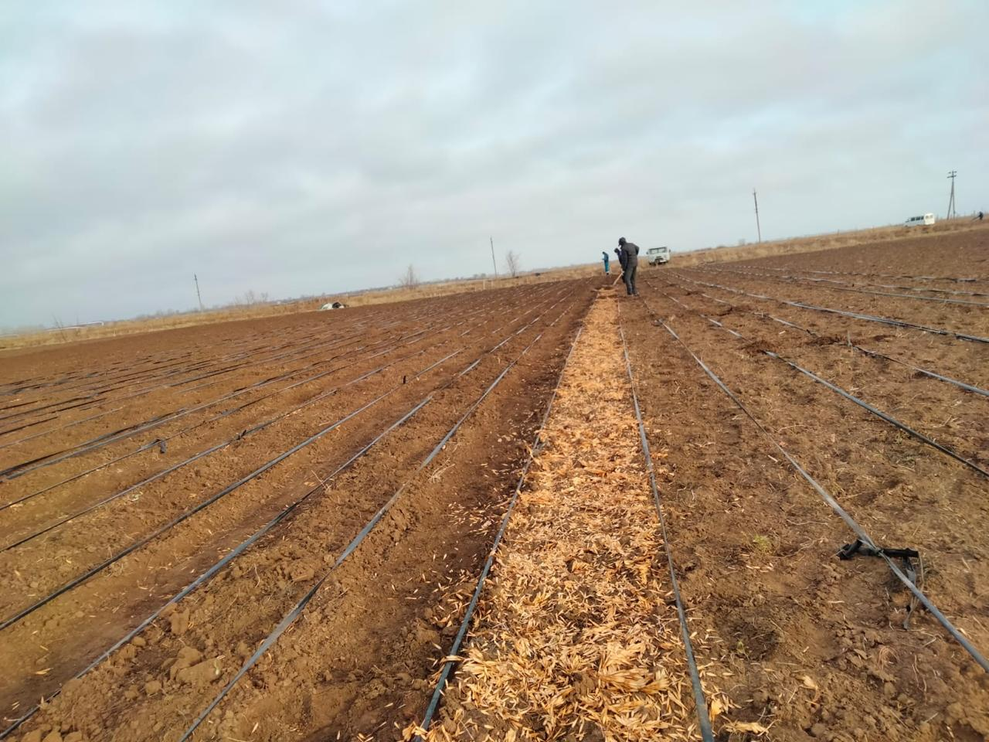

**Рис 4.2 Осенний посев семян ясеня, 2023 г.**

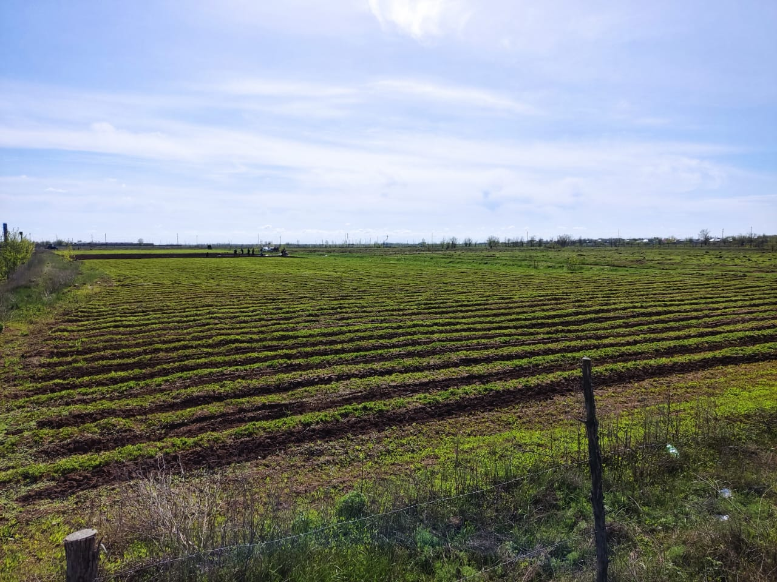

**Рис 4.3 Весенние всходы ясеня, 2024 г.**

Для обеспечения оптимальных условий роста посадочного материла проводят уходы – межклеточная и межстрочная культивация (рис.4.4)

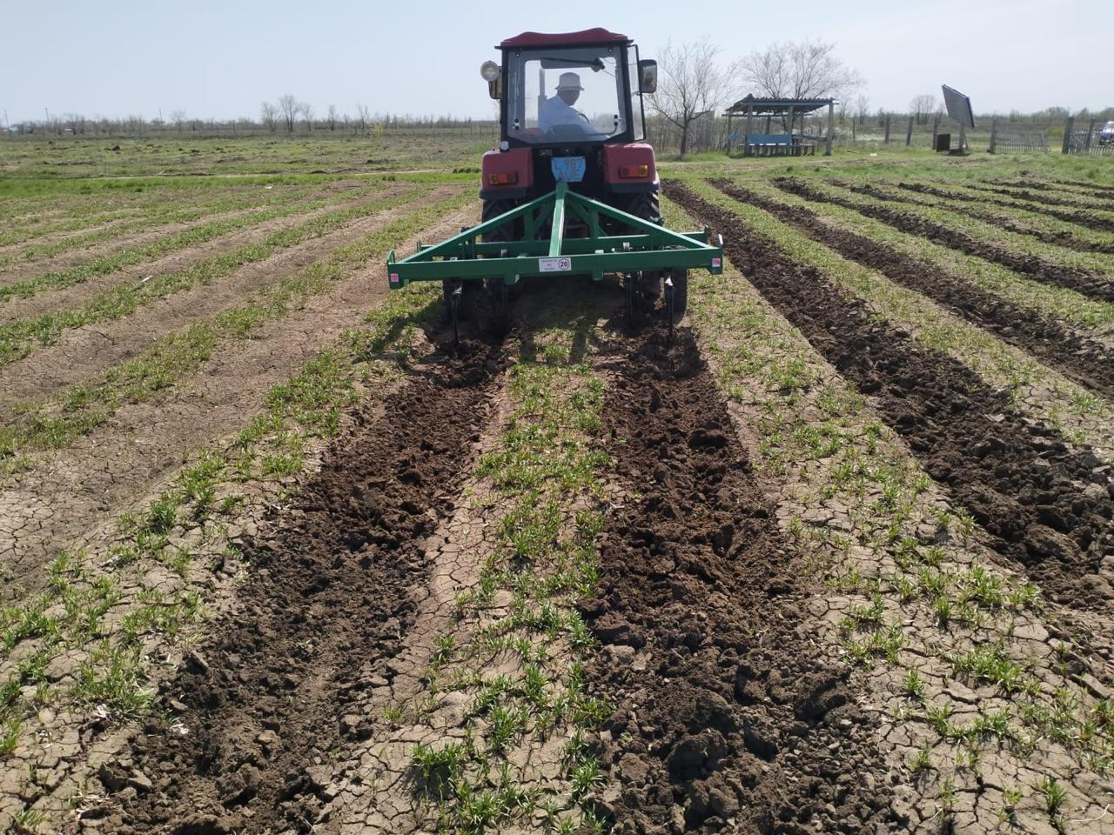

Рис-4.4 Уход междурядий в Кировском питомнике

Сбор лесосеменного сырья ясеня пенсильванского проводят в нормальной селекционной категории насаждениях. Сбор семян ясеня пенсильванского собирають осенью и сбор семян проводять по ручному способу.

**4.2. Изучение роста лесных культур ясеня пенсильванского**

Проблемами повышения продуктивности наших лесов приводит к необходимости введения их состав быстрорастущих ценных пород.

Проведено изучение роста и состояния лесных культур ясеня пенсильванского. Это интродуцент, который хорошо себя зарекомендовал в засушливых условиях Западного Казахстана. По сравнению с другими древесными породами, которые произрастают в данном регионе, ясень пенсильванский зарекомендовал себя как устойчивая и быстрорастущая порода, хорошо адаптировавшаяся порода.

Лесные культуры выращивают из сеяенцв, выращиваемых в лесных питомниках . Обработку почвы проводят частично (ри.4.1)

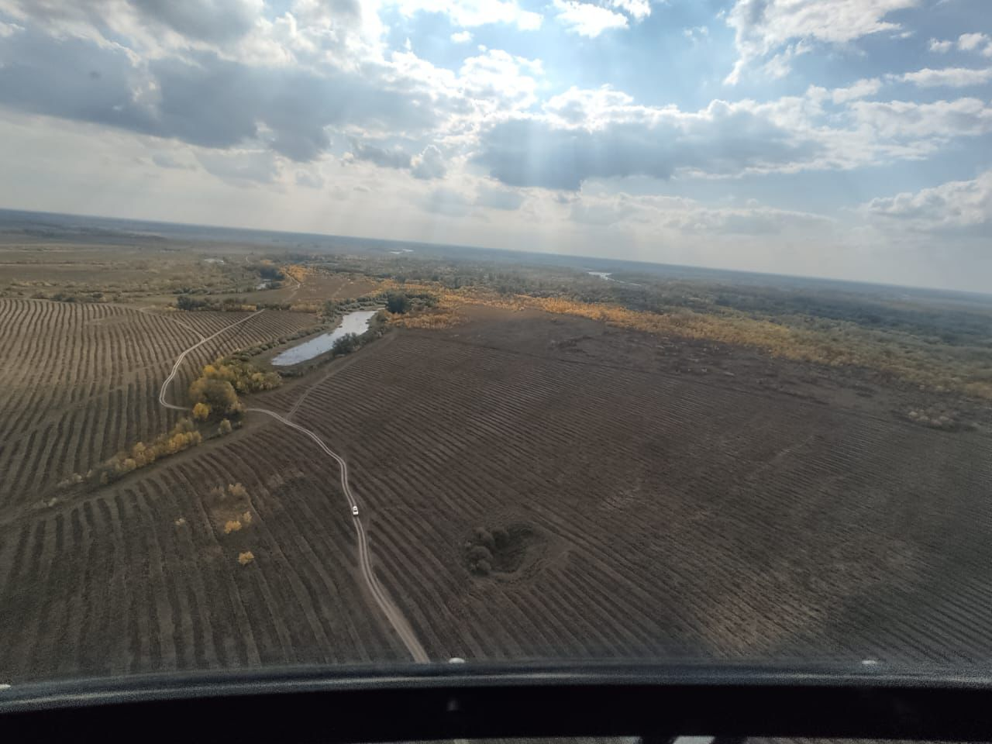

Рис 4.5 Обработка почвы

В настоящее время ясень стал даже инвазивным видом, который стал самовозобновляться. С связи с этим для изучения вы подобрали участки лесных культур (объект 1), а для сравнения – участок с естественным возобновлением (объект 1).

Первый объект представляет собой разновозрастные культуры ясеня. Результаты статистической обработки представлены в таблице 4.1. Средний диаметр составил 13,3 см, высота – 11,5 м. В выборке представлено больше всего растений с диаметром 10 см, а высоты – 14,6 см. Изменчивость большая по обоим параметрам.

**Таблица4.1. Статистические показатели роста культур ясеня пенсильванского, объект 1**

|  |  |  |  |  |  |  |  |  |
| --- | --- | --- | --- | --- | --- | --- | --- | --- |
| Среднее  Мх,см | Ошибка среднего mx | Мин  min | Мах  max | Мода | Стан.  Отклон,  Sx | Коэфф,  Измен,  V,% | Ассиметрия,  A | Эксцесс  E |
| Диаметр,см | | | | | | | | |
| 13,3 | 0,2 | 4,5 | 26,6 | 10 | 4,1 | 30,8 | 0,4 | -0,0 |
| Высота,, м | | | | | | | | |
| 11,5 | 0,2 | 3,6 | 20,6 | 14,6 | 3,1 | 28,6 | -0,0 | -0,5 |

На втором объекте средний диаметр насаждения составил 12,6 см. Разброс диаметр очень большой от 2,2 до 56,5 см. Данным факт подтверждается и коэффициентом изменчивости.

**Таблица.4.2. Статистические показатели диаметра насаждений ясеня пенсильванского, объект 2**

|  |  |  |  |  |  |  |  |  |
| --- | --- | --- | --- | --- | --- | --- | --- | --- |
| Среднее  Мх,см | Ошибка среднего mx | Мин  min | Мах  max | Мода | Стан.  Отклон,  Sx | Коэфф,  Измен,  V,% | Ассиметрия,  A | Эксцесс  E |
| Диаметр,см | | | | | | | | |
| 12,6 | 0,2 | 2,5 | 56,6 | 10 | 6,5 | 51,5 | 2,0 | 6,8 |

Особенности роста и продуктивности объектов представлены в табл.4.1

**Таблица 4.1.Рост и продуцировность ясеня пенсильванского**

|  |  |  |  |  |  |  |
| --- | --- | --- | --- | --- | --- | --- |
| Таксационный состав культур | Порода | Возраст | Средние | | | Запас |
| Высота, м | Диаметр, см | м 3 | |
| Объект 1 | 10Я | 28  20  27  10 | 6  4,5  4,5  2 | 8,7  5  8  2,5 | 130 | |
| Объект 2 | Естеств. возоб | 12  16  12 | 5  5,5  5 | 2,5  6  2,6 | 160 | |

В естественных насаждениях хотя и диаметр меньше чем у культур, но за счет полноты можно получить большую продуктивность. Биометрические показатели объектов представлены в

Оценка состояния изучаемых объектов представлена на рис. 4.6. На первом объекте количество здоровых деревьев составило всего 34%, а усохших 66%. На втором - 42 и 58% соответственно.

**Рис.4.6 – Оценка состояния насаждений на исследуемых объектах (%)**

На состояние лесных культур ясеня оказывает множество факторов.

Основной проблемы лесоразведения является не хватка земли ГЛФ. Из-за этого Уральскому КГУ приходится запрашивать земли у районов, которые предназначены по категории к сельско- хозяйственным землям. При этом возникает на таких землях другая проблем – на таких землях находится ареал обитания парнокапытных - Сайгаков и еще происходит не законная пастьба скота.

Так, лесные культуры, посаженые 2022 году в районе Таскалы г.Уральск в объеме 190га парнокапытные повредели около 40 гектаров культур от это и страдает лесоразведения и сельское хозяйство. Вся проблема от парнокопытных а именно Сайгака до не давнего времени было разрешено отстрел сайгаков. Если в начале 2022 года составляла 801 тысячу голов,то уже после окота выросла до 1,2 млн голов.

Необходимо рекомендовать создание лесных культур более в малом объёме и ограждения электро пастухом с установлением чучел.

Таким образом, ясень пенсильванский в настоящее время стал инвазивной породой, которая даже лучше растет в естественных условиях. Создавать лесные культуры рекомендуем только в более засушливых районах путем посадки , где прорастание семян затруднено.

**ВЫВОДЫ И РЕКОМЕНДАЦИИ**

Монокультуры ясеня пенсильванского превосходит по приживаемости, схранности и скорости роста в высоту другие древесные породы. Это обусловлено биологическими особенностями породы. Корневая система ясеня пенсильванского распространена в генетических горизонтах почвы на глубине до 40 см, размещается горизонтально.

Рекомендуется создать чистые культуры ясеня пенсильванского лесных культур способом посадки предусматривает частичную обработку почвы только в засушливых районах. Сеянцы ясеня пенсильванского высаживать в ряды через 3,0 м, а в ряду через 1,0 м.(рис ) Общее количество высаживаемых растений на 1,0 га составит 3 333 шт.

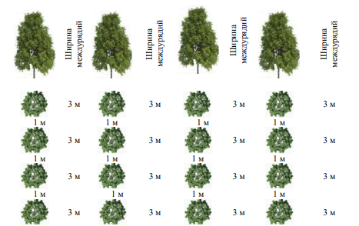

Рис 1 Рекомендуемая схема размещения древесных пород

**СПИСОК ИСПОЛЬЗОВАННОЙ ЛИТЕРАТУРЫ**

1. <https://www.kazhydromet.kz/ru/klimat/klimat-kazahstana-pooblastyam>.

2. Республика Казахстан. Окружающая среда и экология. Т.3. Под. ред. Медеу. А.Р. 2-е изд. Алматы, 2010. - С. 366-367.

3. Официальный Интернет-ресурс Западно-Казахстанской области [электронный ресурс].- 2000-2014. - URL: http://bko.gov.kz (дата обращения: 25.05.2015).

4. Е.Н. Вилесов, А.А. Науменко, Л.К. Веселова, Б.Ж. Аубекеров. Физическая география Казахстана: учебное пособие. - Алматы: Изд-во ≪Казак университет≫, 2009. - 362 с.

5. Мун А.И., Бектурова А.Б. Распределение микроэлементов в водоемах Казахстана.-Алматы: Наука, 1991.-263 с.

6. Веселов В.В., Сыдыков Ж.С. Гидрогеология Казахстана. - Алматы: Институт гидрогеологии им. У.М. Ахмедсафина, 2004. - 484 с.

7. Веселов В.В. Гидрогеологическое районирование и региональная оценка ресурсов подземных вод Казахстана: (анализ результатов исследований за 1961-2002 гг.).-Алматы, 2002. - 438 с.

8. Чуйков Ю.С. Растительный мир Каспийского моря // Каспий - настоящее и будущее. - Астрахань: Изд-во ИТА "Интерпресс", 1996. - с.30-60.

9. Агроклиматический справочник по Западно-Казахстанской области. - Л.: Гидрометеоиздат, 1960. - 127 с.

10.Мамышева М.В., Дарбаева Т.Е., Бохорова С.Н. Парциальные флоры в пределах Общего Сырта на территории // Известия Самарского научного центра РАН, 2010, том 12, №1-3. - С. 757-759.

11.Петренко А.З. Зеленая книга Западно-Казахстанской области. Изд-во РИО, 2001. -194 с.

12.Ботаническая география Казахстана и Средней Азии / Под ред. Е.И. Рачковской и др.- СПб., 2003. - 424 с.

13.Байдулова Л. Животный мир Западно-Казахстанской области. - Уральск, 2001. - 132 с.

14.Республика Казахстан. Том 3: Окружающая среда и экология. Под. ред. Медеу. А.Р. 2-е изд. -Алматы, 2010. - С. 134-147.

15.Почвы Казахской ССР. - Алма-Ата: Изд-во ≪Наука≫, 1983. - 238 с.

16.Почвенная карта Казахской ССР. Под редакцией У.У. Успанова. М-ба 1:2500000. - М.: Изд-во ≪ГУГК≫, 1976. - 2 с.

17.Ерохина О.Г., Кусаинова М.М., Соколов А.А., Пачикин К.М. Почвенная карта // Национальный атлас Республики Казахстан. Том 1: Природные условия и ресурсы. - Алматы, 2006. - С. 96-97. 42

18.Плодородие почв // Национальный атлас Республики Казахстан. Том 3: Окружающая среда и экология. -Алматы, 2006. - 85 с.

19.Ерохина О.Г., Кусаинова М.М., Соколов А.А., Пачикин К.М. Почвы Казахстана // Республика Казахстан. Том 1: Природные условия и ресурсы. -Алматы, 2006. - С. 316361.

20.Соколов А.А. Природные зоны Казахстана // Агрохимическая характеристика почв СССР. Казахстан и Челябинская область. - М.: Изд-во ≪Наука≫, 1968. - С. 9-24.

21.Дурасов А.М., Тазабеков Т.Т. Почвы Казахстана. - Алма-Ата: Кайнар, 1981. - 152 с.

22.Берг Л.С. Географические зоны Советского Союза, учебное пособие. - Т. 2. - М.: Изд-во ≪Географгиз≫, 1952. - 510 с.

23.Дмитриевский Ю.Д. Природно-ресурсный потенциал и природно-ресурсное районирование // Географические исследования регионального природно-ресурсного потенциала. - Саранск, 1991. - С. 13-20.

24 Прохоров К.Н., Дубравы Нижневолжского края // Лесопромышленное дело. - 1933. - № 3. - С. 33-45.

25 Попов А.Н., Дуб и его разведение в лесных массивах и полезащитных насаждениях// Гослесбумиздат, Москва – 1949 г. С – 5 – 7.

26 Проект организации и развития лесного хозяйства Уральского ЛХПП, Алматы – 1992-1993 г.г., С – 9 – 13

27 Сапанов М.К., «Экология лесных насаждений в аридных регионах», Институт лесоразведения РАН, Москва – 2003г., С – 100 – 155.

28 Старцев А.И. « Лесное хозяйств» Москва – 2008г., № 3 С – 43 – 45.

29 Турундаевская Т.М. «Стеклянницы вредители древесных пород Западного-Казахстана», Издательство Наука, Москва – 1981 г. С. 13-20.

30 Дудорев В.В. «Методическое указание по выполнению практических работ, по лесной таксации», Саратов - 1991. С. 32-34.

31 «Метод закладки пробных площадей при лесоустроительных работах» С – 13 – 59.

32 Алексеев В.А. Диагностика жизненного состояния деревьев и древостоев// Лесоведение. - 1989. - № 4. - С.51-57.

**Приложение**

Измерял высоты деревьев разных диаметров, объект 2

|  |  |  |
| --- | --- | --- |
| **№ п/п** | **Диаметры, см** | **Высоты, м** |
| 1. | 19,5 | 14,6 |
| 2. | 11,2 | 10,6 |
| 3. | 10,2 | 10,6 |
| 4. | 2,5 | 3 |
| 5. | 10,5 | 11,6 |
| 6. | 8 | 8,6 |
| 7. | 5,2 | 5 |
| 8. | 7,9 | 9,5 |
| 9. | 2,6 | 5,5 |
| 10. | 4,2 | 5,5 |
| 11. | 7,5 | 7,5 |
| 12. | 6,8 | 7 |
| 13. | 3,5 | 5,5 |
| 14. | 22,5 | 17,6 |
| 15. | 20,5 | 15,5 |

Находил плодоносящие молодые деревья, спилил, определял возраст, объект 2

|  |  |  |  |
| --- | --- | --- | --- |
| **№ п/п** | **Диаметры, см** | **Высоты, м** | **Возраст, лет** |
| 1. | 8,7 | 6 | 28 |
| 2. | 5 | 4,5 | 20 |
| 3. | 8 | 4,5 | 27 |
| 4. | 2,5 | 2 | 10 |

Под ясенем встречались подросты, на площадь 1х1 м по 4-5 штук ясеня, с диаметром – 0,5 см, высотой - 0,7 м;Д – 0,3 см, Н – 0,5 м;Д – 0,6 см, Н – 1 м и т.д.

От этого участка так же на сенокосе на расстоянии 4 метра, в небольшой низине куртина с молодыми ясенями. Длина куртины 25 м, ширина 13 м. Заложил 4 пробных площадей, размером 1х1 м.

|  |  |  |
| --- | --- | --- |
| **№ п/п** | **Диаметры, см** | **Высоты, м** |
| ***ПП 1*** | | |
|  | 2,8 | 5,2 |
|  | 2,1 | 4,9 |
|  | 3,5 | 5,5 |
|  | 1,6 | 2 |
|  | 1,5 | 2 |
|  | 3,0 | 5,5 |
|  | 0,8 | 1,8 |
|  | 1,1 | 2 |
|  | 1,0 | 2 |
|  | 2,4 | 4,5 |
|  | 3,0 | 5,5 |
|  | 3,4 | 5,8 |
|  | 2,6 | 5 |
|  | 1,6 | 2,5 |
|  | 1,5 | 2 |
|  | 1,8 | 2,5 |
|  | 2,4 | 4,5 |
| ***ПП 2*** | | |
|  | 2,0 | 4 |
|  | 1,5 | 2,5 |
|  | 2,0 | 4 |
|  | 1,3 | 2,5 |
|  | 2,6 | 3,5 |
|  | 1,9 | 3 |
|  | 2,4 | 4,5 |
|  | 1,8 | 3 |
|  | 2,2 | 4 |
|  | 0,9 | 2 |
|  | 1,4 | 2 |
|  | 2,7 | 5 |
|  | 1,2 | 3 |
|  | 2,5 | 5,3 |
|  | 2,2 | 5 |
|  | 2,6 | 5,5 |
|  | 3,8 | 6 |
|  | 0,8 | 2 |
|  | 1,9 | 3 |
|  | 2 | 3 |
| ***ПП 3*** | | |
|  | 1,1 | 2,5 |
|  | 2,1 | 3 |
|  | 2,8 | 5 |
|  | 1,8 | 4,5 |
|  | 0,8 | 3 |
|  | 1,4 | 2,5 |
|  | 2,8 | 5 |
|  | 0,5 | 3 |
|  | 0,5 | 3 |
|  | 0,8 | 3,2 |
|  | 0,4 | 2,9 |
|  | 1,2 | 2,8 |
|  | 3,5 | 5,5 |
|  | 2,8 | 5,5 |
|  | 2,2 | 4,7 |
|  | 1,9 | 4,7 |
| ***ПП 4*** | | |
|  | 1,8 | 4,5 |
|  | 1,5 | 3 |
|  | 2,6 | 5 |
|  | 2,4 | 5 |
|  | 2,6 | 5 |
|  | 1,9 | 4,5 |
|  | 1,2 | 4,4 |
|  | 2,2 | 3,8 |
|  | 1,2 | 2,5 |
|  | 0,9 | 2,7 |
|  | 1,3 | 3 |
|  | 1,1 | 2,8 |

На этой куртине находил молодые плодоносящие деревья, спилил.

|  |  |  |  |
| --- | --- | --- | --- |
| **№ п/п** | **Диаметры, см** | **Высоты, м** | **Возраст, лет** |
| 1. | 2,5 | 5 | 12 |
| 2. | 6 | 5,5 | 16 |
| 3. | 2,6 | 5 | 12 |

|  |  |  |  |  |  |  |  |
| --- | --- | --- | --- | --- | --- | --- | --- |
| Объект | Состав | Возраст | Диаметр | Высота | Посадочный материал | Схема смешения | |
| 1.Культуры ясеня | 9Я 1Тч | 68  68 | 18  44 | 16  18 | сеянцы | | 3х1 |
| 2.Сенокос  самосев | 10Я | - | - | - | - | | естественные |

**Приложение2**

**Объект 1 Перечетка-1 Ряд-1**

|  |  |  |  |  |
| --- | --- | --- | --- | --- |
| № | D В-З | D С-Ю | H м | Состояние |
| 1 | 19,2 | 18,6 | 16,6 | Ж |
| 2 | 5 | 5 | 7,6 | Ж |
| 3 | 10 | 11 | 9,6 | М |
| 4 | 20,2 | 19 | 16,6 | М |
| 5 | 25,5 | 24.1 | 13,6 | М |
| 6 | 17,9 | 18.1 | 14,6 | М |
| 7 | 18,8 | 18.8 | 16,6 | Ж |
| 8 | 11,1 | 11 | 20,6 | Ж |
| 9 | 16,8 | 15.5 | 14,6 | М |
| 10 | 7,5 | 7.3 | 5,6 | М |
| 11 | 19,9 | 14.5 | 16,6 | Ж |
| 12 | 14,8 | 15.6 | 10,6 | Ж |
| 13 | 16,8 | 16.8 | 12,6 | М |
| 14 | 10,2 | 10.8 | 9,6 | М |
| 15 | 5,8 | 5.5 | 5,6 | М |
| 16 | 19 | 18.9 | 16,6 | М |
| 17 | 7,7 | 7.1 | 5,6 | Ж |
| 18 | 17,9 | 18.8 | 14,6 | М |
| 19 | 13,2 | 13 | 11,6 | М |
| 20 | 14 | 14.6 | 14,6 | М |
| 21 | 15,6 | 14.4 | 14,6 | М |
| 22 | 7,5 | 7.8 | 6,6 | М |
| 23 | 12,5 | 12.6 | 10,6 | М |
| 24 | 15,1 | 14.5 | 14,6 | М |
| 25 | 11,6 | 11.4 | 10,6 | М |
| 26 | 17,2 | 17 | 10,6 | М |
| 27 | 9,3 | 9.1 | 9,6 | М |
| 28 | 18,6 | 18.8 | 16,6 | М |
| 29 | 10,4 | 10.3 | 9,6 | М |
| 30 | 19,1 | 19 | 15,6 | М |
|  |  |  |  |  |

2 Ряд

|  |  |  |  |  |
| --- | --- | --- | --- | --- |
| № | D В-З | D С-Ю | H м | Состояние |
| 1 | 13,8 | 12.4 | 11,6 | М |
| 2 | 24,6 | 24 | 13,6 | Ж |
| 3 | 12,1 | 11.8 | 10,6 | Ж |
| 4 | 12 | 12 | 10,6 | Ж |
| 5 | 16,9 | 17.9 | 14,6 | Ж |
| 6 | 18 | 18.1 | 14,6 | Ж |
| 7 | 18,9 | 18.6 | 14,6 | Ж |
| 8 | 14,7 | 14.7 | 14,6 | Ж |
| 9 | 12,8 | 12 | 10,6 | М |
| 10 | 11,6 | 10.8 | 10,6 | Ж |
| 11 | 17,5 | 17.5 | 10,6 | Ж |
| 12 | 14,5 | 14.8 | 10,6 | Ж |
| 13 | 7,2 | 7.2 | 10,6 | Ж |
| 14 | 14,2 | 13.2 | 14,6 | М |
| 15 | 19,5 | 19 | 14,6 | Ж |
| 16 | 14 | 13.8 | 14,6 | Ж |
| 17 | 10,5 | 10.5 | 9,6 | М |
| 18 | 17,6 | 17.1 | 14,6 | Ж |
| 19 | 11,3 | 12 | 9,6 | Ж |
| 20 | 16 | 15.9 | 16,6 | М |
| 21 | 14,2 | 14.6 | 14,6 | М |
| 22 | 14,6 | 14.1 | 16,6 | М |
| 23 | 10,3 | 10.1 | 9,6 | М |
| 24 | 9,6 | 10.1 | 9,6 | М |
| 25 | 18,2 | 18.3 | 14,6 | М |
| 26 | 7,8 | 7.1 | 8,6 | М |
| 27 | 18,6 | 19.6 | 14,6 | М |
| 28 | 12,8 | 12.8 | 10,6 | М |
| 29 | 15,4 | 14 | 14,6 | М |
| 30 | 16,1 | 16.1 | 14,6 | М |
| 31 | 17 | 16.1 | 14,6 | М |
| 32 | 6 | 6.3 | 8,6 | М |

3 Ряд

|  |  |  |  |  |
| --- | --- | --- | --- | --- |
| № | D В-З | D С-Ю | H м | Состояние |
| 1 | 14,5 | 14.1 | 10,6 | М |
| 2 | 15,2 | 14.6 | 14,6 | Ж |
| 3 | 23,2 | 23.9 | 13,6 | Ж |
| 4 | 8,6 | 8.7 | 7,6 | Ж |
| 5 | 11,1 | 12 | 9,6 | Ж |
| 6 | 12,8 | 12.2 | 10,6 | М |
| 7 | 12,3 | 12.6 | 10,6 | Ж |
| 8 | 12,1 | 11.6 | 10,6 | Ж |
| 9 | 11 | 10.2 | 9,6 | Ж |
| 10 | 7 | 6.5 | 8,6 | М |
| 11 | 10,8 | 10.9 | 9,6 | М |
| 12 | 8,2 | 8.2 | 7,6 | Ж |
| 13 | 9,2 | 10.5 | 9,6 | М |
| 14 | 17,2 | 17 | 14,6 | Ж |
| 15 | 10,4 | 10.4 | 9,6 | Ж |
| 16 | 8,9 | 8.9 | 9,6 | Ж |
| 17 | 13,1 | 13.4 | 13,6 | М |
| 18 | 11,6 | 11.8 | 10,6 | Ж |
| 19 | 14,9 | 14.8 | 14,6 | Ж |
| 20 | 10,3 | 10.3 | 9,6 | М |
| 21 | 19,6 | 18.1 | 15,6 | М |
| 22 | 10 | 9.6 | 9,6 | М |
| 23 | 12,4 | 13.6 | 10,6 | М |
| 24 | 10 | 9.1 | 9,6 | М |
| 25 | 11,2 | 11 | 10,6 | М |
| 26 | 22,6 | 21.9 | 14,6 | М |
| 27 | 12 | 11.5 | 9,6 | М |
| 28 | 10,5 | 10.9 | 9,6 | М |
| 29 | 8,3 | 8.3 | 7,6 | М |
| 30 | 9,9 | 5.9 | 8,6 | М |
| 31 | 14,9 | 14 | 14,6 | М |
| 32 | 13,5 | 14.5 | 10,6 | М |
| 33 | 11,5 | 12 | 10,6 | М |
| 34 | 11,2 | 10.6 | 10,6 | М |
| 35 | 6,6 | 6.4 | 6,6 | М |
| 36 | 11,5 | 11.4 | 10,6 | М |
| 37 | 16,5 | 16.6 | 14,6 | М |
| 38 | 15,8 | 16.9 | 14,6 | М |

4 Ряд

|  |  |  |  |  |
| --- | --- | --- | --- | --- |
| № | D В-З | D С-Ю | H м | Состояние |
| 1 | 20,2 | 20.6 | 15,6 | Ж |
| 2 | 10,5 | 10.6 | 9,6 | Ж |
| 3 | 10,2 | 10.3 | 9,6 | Ж |
| 4 | 9,2 | 9 | 7,6 | Ж |
| 5 | 13 | 12.8 | 10,6 | Ж |
| 6 | 16,6 | 16.4 | 14,6 | М |
| 7 | 9,1 | 8.9 | 9,6 | Ж |
| 8 | 10,1 | 9.9 | 9,6 | М |
| 9 | 9,2 | 9.2 | 7,6 | Ж |
| 10 | 13,8 | 13.5 | 10,6 | Ж |
| 11 | 10,4 | 10.2 | 9,6 | Ж |
| 12 | 17,5 | 18.2 | 14,6 | Ж |
| 13 | 10,5 | 10.5 | 9,6 | М |
| 14 | 16,2 | 14.9 | 14,6 | М |
| 15 | 12,6 | 13 | 10,6 | М |
| 16 | 13,5 | 13 | 11,6 | М |
| 17 | 15,2 | 15.4 | 14,6 | Ж |
| 18 | 10,8 | 11 | 9,6 | М |
| 19 | 8,5 | 8 | 7,6 | М |
| 20 | 9 | 8.6 | 8,6 | Ж |
| 21 | 13 | 11.8 | 10,6 | М |
| 22 | 11,3 | 12 | 9,6 | М |
| 23 | 10,6 | 10.6 | 9,6 | М |
| 24 | 16 | 15.5 | 14,6 | М |
| 25 | 14,3 | 14 | 13,6 | М |
| 26 | 15,9 | 15.6 | 14,6 | М |
| 27 | 20,6 | 19.6 | 14,6 | М |
| 28 | 13,7 | 12.6 | 11,6 | М |
| 29 | 13,5 | 13.5 | 12,6 | М |
| 30 | 12 | 12.1 | 10,6 | М |
| 31 | 10,8 | 10.9 | 9,6 | М |
| 32 | 19,9 | 18.9 | 16,6 | М |
| 33 | 16 | 15 | 14,6 | М |
| 34 | 16,2 | 17.7 | 14,6 | М |
| 35 | 11 | 11 | 9,6 | М |
| 36 | 16 | 15.8 | 14,6 | М |
| 37 | 5,8 | 5.8 | 4,6 | М |
| 38 | 12 | 12.2 | 10,6 | М |

5 Ряд

|  |  |  |  |  |
| --- | --- | --- | --- | --- |
| № | D В-З | D С-Ю | H м | Состояние |
| 1 | 23,8 | 24.2 | 13,6 | Ж |
| 2 | 18,5 | 17.5 | 14,6 | Ж |
| 3 | 6,5 | 6.5 | 5,6 | Ж |
| 4 | 14,4 | 14.6 | 12,6 | Ж |
| 5 | 12,8 | 13.6 | 10,6 | Ж |
| 6 | 12,8 | 12.7 | 10,6 | Ж |
| 7 | 16 | 15.8 | 14,6 | Ж |
| 8 | 17,1 | 17.1 | 14,6 | Ж |
| 9 | 13,9 | 14 | 10,6 | Ж |
| 10 | 16,1 | 16.1 | 14,6 | Ж |
| 11 | 15,8 | 15.9 | 14,6 | М |
| 12 | 15,5 | 15.7 | 13,6 | Ж |
| 13 | 17,3 | 17.5 | 14,6 | Ж |
| 14 | 14,8 | 15.2 | 12,6 | Ж |
| 15 | 11,2 | 11.1 | 9,6 | Ж |
| 16 | 12,9 | 12.8 | 9,6 | Ж |
| 17 | 18,5 | 18.5 | 13,6 | Ж |
| 18 | 12,5 | 12.5 | 10,6 | Ж |
| 19 | 8,8 | 9 | 7,6 | Ж |
| 20 | 10 | 10.3 | 9,6 | Ж |
| 21 | 13,6 | 13.2 | 10,6 | М |
| 22 | 7,1 | 7 | 6,6 | М |
| 23 | 16,6 | 16.5 | 14,6 | М |
| 24 | 9,1 | 9.2 | 8,6 | М |
| 25 | 9 | 8.8 | 6,6 | М |
| 26 | 10,9 | 10.3 | 9,6 | М |
| 27 | 9,6 | 10.1 | 7,6 | М |
| 28 | 10 | 10.2 | 9,6 | М |
| 29 | 8,1 | 8.1 | 6,6 | М |
| 30 | 20 | 19.9 | 13,6 | М |
| 31 | 10,5 | 11.2 | 9,6 | М |
| 32 | 14,1 | 14.5 | 12,6 | М |
| 33 | 13 | 12.8 | 10,6 | М |
| 34 | 11,5 | 11.2 | 9,6 | М |
| 35 | 9,4 | 9 | 8,6 | М |
| 36 | 16,7 | 16.6 | 14,6 | М |
| 37 | 12,8 | 12.5 | 10,6 | М |
| 38 | 11,5 | 11.9 | 9,6 | М |
| 39 | 15,6 | 15 | 14,6 | М |
| 40 | 4,5 | 4.2 | 3,6 | М |
| 41 | 6,5 | 6.6 | 4,6 | М |
| 42 | 14 | 14.5 | 12,6 | М |
| 43 | 17,5 | 16 | 14,6 | М |
| 44 | 15 | 16 | 14,6 | М |
| 45 | 12 | 13.2 | 11,6 | М |

6 Ряд

|  |  |  |  |  |
| --- | --- | --- | --- | --- |
| № | D В-З | D С-Ю | H м | Состояние |
| 1 | 26,6 | 25.4 | 16,6 | Ж |
| 2 | 13,6 | 13.5 | 12,6 | Ж |
| 3 | 9,5 | 9.7 | 8,6 | Ж |
| 4 | 18,9 | 18.9 | 14,6 | Ж |
| 5 | 8 | 8.2 | 7,6 | Ж |
| 6 | 13,6 | 13.6 | 12,6 | Ж |
| 7 | 15,8 | 16.2 | 14,6 | Ж |
| 8 | 21,8 | 21.5 | 16,6 | Ж |
| 9 | 8,8 | 8.5 | 7,6 | Ж |
| 10 | 7,4 | 7.5 | 6,6 | Ж |
| 11 | 10,1 | 10.9 | 9,6 | Ж |
| 12 | 10 | 9.8 | 9,6 | Ж |
| 13 | 16,5 | 15.5 | 14,6 | Ж |
| 14 | 19,3 | 18.9 | 15,6 | Ж |
| 15 | 7,6 | 7.6 | 5,6 | Ж |
| 16 | 10,4 | 10.6 | 9,6 | Ж |
| 17 | 16 | 16.2 | 14,6 | Ж |
| 18 | 10,2 | 9.9 | 8,6 | Ж |
| 19 | 15 | 14 | 14,6 | Ж |
| 20 | 9,2 | 9.5 | 8,6 | Ж |
| 21 | 14,6 | 14.6 | 12,6 | М |
| 22 | 11,8 | 12.2 | 9,6 | М |
| 23 | 14,4 | 14.2 | 12,6 | М |
| 24 | 17,9 | 18 | 14,6 | М |
| 25 | 10 | 10.2 | 9,6 | М |
| 26 | 13 | 13.1 | 10,6 | М |
| 27 | 14 | 13.8 | 14,6 | М |
| 28 | 8,6 | 8.6 | 6,6 | М |
| 29 | 9,2 | 9.2 | 8,6 | М |
| 30 | 8,2 | 8 | 7,6 | М |
| 31 | 20,1 | 19.5 | 14,6 | М |
| 32 | 6,6 | 6.6 | 4,6 | М |
| 33 | 15,2 | 15.1 | 14,6 | М |
| 34 | 7 | 7.1 | 5,6 | М |
| 35 | 13 | 13.4 | 10,6 | М |
| 36 | 17,9 | 17.4 | 14,6 | М |
| 37 | 22 | 21.6 | 16,6 | М |
| 38 | 7,2 | 7.2 | 5,6 | М |
| 39 | 13,9 | 13.9 | 11,6 | М |
| 40 | 14 | 13.9 | 13,6 | М |
| 41 | 14,2 | 14.8 | 12,6 | М |
| 42 | 11,4 | 11.4 | 9,6 | М |
| 43 | 20 | 20.1 | 18,6 | М |
| 44 | 10,5 | 10.2 | 9,6 | М |
| 45 | 12,8 | 12.2 | 10,6 | М |
| 46 | 19,9 | 20.5 | 16,6 | М |
| 47 | 7,4 | 7.9 | 5,6 | М |
| 48 | 15,5 | 15 | 13,6 | М |
| 49 | 12,5 | 12.5 | 10,6 | М |
| 50 | 11,6 | 11.9 | 9,6 | М |

Длина 90 метров Ширина 18.Подрост на 1кв метр 3 штук.Подрост на 1 кв метр 5 штук.Подрост на 1 кв метр 2.Подрост на 1 кв метр 3.Проективные покрытие подростом на 20%.Подлесок еденичьно Терн и Тополь черный.Оценко состояни

1 ряд 50%.2 ряд 60%.3 ряд 60%.4 ряд 50%.5 ряд 70%.6 ряд 80%

**Объект-2 Перечетка-2**

|  |  |  |  |
| --- | --- | --- | --- |
| **№ п/п** | **Восток - Запад** | **Север - Юг** | **Средний диаметр, см** |
|  | 14,5 | 14,4 | 14,45 |
|  | 8,1 | 9 | 8,55 |
|  | 18 | 19 | 18,5 |
|  | 25,9 | 25,9 | 25,9 |
|  | 16,8 | 17,2 | 17 |
|  | 17,9 | 17,9 | 17,9 |
|  | 12,5 | 12,1 | 12,3 |
|  | 15,5 | 15,5 | 15,5 |
|  | 8,8 | 8,5 | 8,65 |
|  | 15,2 | 15,2 | 15,2 |
|  | 16,6 | 16 | 16,3 |
|  | 8,5 | 8,5 | 8,5 |
|  | 10 | 10 | 10 |
|  | 11,1 | 10,8 | 10,95 |
|  | 10 | 9,5 | 9,75 |
|  | 9,1 | 8,8 | 8,95 |
|  | 9,2 | 8,8 | 9 |
|  | 10 | 9,9 | 9,95 |
|  | 10,2 | 9,2 | 9,7 |
|  | 9,2 | 9,8 | 9,5 |
|  | 8,6 | 8,2 | 8,4 |
|  | 13,2 | 13,2 | 13,2 |
|  | 15,2 | 15,3 | 15,25 |
|  | 23,4 | 23,6 | 23,5 |
|  | 20,5 | 21 | 20,75 |
|  | 22 | 22,4 | 22,2 |
|  | 8,3 | 8,2 | 8,25 |
|  | 31,1 | 30,6 | 30,85 |
|  | 11,2 | 11,5 | 11,35 |
|  | 11,6 | 12,6 | 12,1 |
|  | 10,2 | 10,6 | 10,4 |
|  | 14,5 | 14,5 | 14,5 |
|  | 13,2 | 14,2 | 13,7 |
|  | 7,5 | 7,5 | 7,5 |
|  | 17,5 | 14,4 | 15,95 |
|  | 7 | 7 | 7 |
|  | 24 | 22,8 | 23,4 |
|  | 16,1 | 17,4 | 16,75 |
|  | 9,2 | 9,1 | 9,15 |
|  | 13,3 | 14 | 13,65 |
|  | 26 | 25,8 | 25,9 |
|  | 11,4 | 11,3 | 11,35 |
|  | 13,5 | 13 | 13,25 |
|  | 10,5 | 10,6 | 10,55 |
|  | 17,2 | 17,7 | 17,45 |
|  | 18 | 18 | 18 |
|  | 12,1 | 10,6 | 11,35 |
|  | 27,1 | 29 | 28,05 |
|  | 8,2 | 8,2 | 8,2 |
|  | 13,2 | 14 | 13,6 |
|  | 8,6 | 8,4 | 8,5 |
|  | 14,9 | 15,5 | 15,2 |
|  | 7,8 | 7,8 | 7,8 |
|  | 14,2 | 13,9 | 14,05 |
|  | 13,8 | 12,8 | 13,3 |
|  | 28,5 | 29,6 | 29,05 |
|  | 31,2 | 31,6 | 31,4 |
|  | 29,2 | 27,9 | 28,55 |
|  | 14,5 | 14,5 | 14,5 |
|  | 10,4 | 10,1 | 10,25 |
|  | 30,9 | 30,3 | 30,6 |
|  | 12,3 | 12 | 12,15 |
|  | 8,5 | 9,2 | 8,85 |
|  | 7,5 | 7,5 | 7,5 |
|  | 7,2 | 7,1 | 7,15 |
|  | 15,4 | 15 | 15,2 |
|  | 7,8 | 8,2 | 8 |
|  | 18 | 18,9 | 18,45 |
|  | 10,1 | 10 | 10,05 |
|  | 8 | 7,9 | 7,95 |
|  | 14,6 | 14,8 | 14,7 |
|  | 17,5 | 16,9 | 17,2 |
|  | 12,2 | 12 | 12,1 |
|  | 17,4 | 15,9 | 16,65 |
|  | 20,5 | 19,9 | 20,2 |
|  | 9,5 | 10 | 9,75 |
|  | 16,5 | 16,5 | 16,5 |
|  | 8,1 | 8,9 | 8,5 |
|  | 12,5 | 12,5 | 12,5 |
|  | 6,9 | 6,9 | 6,9 |
|  | 11,1 | 11,2 | 11,15 |
|  | 8,2 | 8,2 | 8,2 |
|  | 6,8 | 6,8 | 6,8 |
|  | 10,2 | 9,9 | 10,05 |
|  | 9,2 | 8,8 | 9 |
|  | 11,9 | 11,8 | 11,85 |
|  | 12,6 | 11,2 | 11,9 |
|  | 9,5 | 9,4 | 9,45 |
|  | 8,9 | 8,2 | 8,55 |
|  | 9,5 | 9,5 | 9,5 |
|  | 13,9 | 14,2 | 14,05 |
|  | 10,2 | 10,1 | 10,15 |
|  | 11,9 | 11,4 | 11,65 |
|  | 10 | 9,8 | 9,9 |
|  | 9,2 | 8,6 | 8,9 |
|  | 10,9 | 10,1 | 10,5 |
|  | 12 | 11,6 | 11,8 |
|  | 8,9 | 8,4 | 8,65 |
|  | 10,2 | 9,6 | 9,9 |
|  | 12,4 | 12,9 | 12,65 |
|  | 9 | 9 | 9 |
|  | 9 | 9 | 9 |
|  | 11,1 | 11,4 | 11,25 |
|  | 27,9 | 26,9 | 27,4 |
|  | 8,9 | 8,5 | 8,7 |
|  | 22,9 | 23,4 | 23,15 |
|  | 9,4 | 9,4 | 9,4 |
|  | 13,5 | 13,5 | 13,5 |
|  | 8,6 | 8,9 | 8,75 |
|  | 10,9 | 10,2 | 10,55 |
|  | 17 | 18,2 | 17,6 |
|  | 9 | 9,2 | 9,1 |
|  | 11 | 11,2 | 11,1 |
|  | 10,8 | 10,4 | 10,6 |
|  | 17,6 | 17,8 | 17,7 |
|  | 17,2 | 16,6 | 16,9 |
|  | 9 | 8,5 | 8,75 |
|  | 19,6 | 19,6 | 19,6 |
|  | 9,6 | 9,8 | 9,7 |
|  | 19,2 | 19,2 | 19,2 |
|  | 36,4 | 35,2 | 35,8 |
|  | 27,4 | 29 | 28,2 |
|  | 23,5 | 24,5 | 24 |
|  | 30,2 | 29 | 29,6 |
|  | 40,2 | 40,3 | 40,25 |
|  | 11,2 | 11,2 | 11,2 |
|  | 17,4 | 17 | 17,2 |
|  | 23 | 23,5 | 23,25 |
|  | 17,2 | 19,2 | 18,2 |
|  | 12,6 | 12,4 | 12,5 |
|  | 7,5 | 7,2 | 7,35 |
|  | 7,2 | 8 | 7,6 |
|  | 12,9 | 12,1 | 12,5 |
|  | 20 | 19,5 | 19,75 |
|  | 21,5 | 20,5 | 21 |
|  | 27,2 | 27,2 | 27,2 |
|  | 13,5 | 13 | 13,25 |
|  | 14,9 | 15,9 | 15,4 |
|  | 11,2 | 10,8 | 11 |
|  | 20,5 | 21 | 20,75 |
|  | 19,9 | 13,5 | 16,7 |
|  | 29,1 | 28,9 | 29 |
|  | 12,2 | 11 | 11,6 |
|  | 12,6 | 12 | 12,3 |
|  | 29,4 | 29 | 29,2 |
|  | 30,2 | 29,2 | 29,7 |
|  | 8,2 | 8,2 | 8,2 |
|  | 12,6 | 11,9 | 12,25 |
|  | 10 | 10 | 10 |
|  | 8,6 | 8,6 | 8,6 |
|  | 10,8 | 10 | 10,4 |
|  | 17,8 | 17,6 | 17,7 |
|  | 17,2 | 17,2 | 17,2 |
|  | 11,1 | 11,1 | 11,1 |
|  | 11,8 | 12 | 11,9 |
|  | 9,2 | 9,9 | 9,55 |
|  | 11,1 | 10,6 | 10,85 |
|  | 14,2 | 12,8 | 13,5 |
|  | 8,8 | 8,5 | 8,65 |
|  | 14,6 | 15,2 | 14,9 |
|  | 8,9 | 8,4 | 8,65 |
|  | 9,5 | 10,2 | 9,85 |
|  | 30,2 | 28,5 | 29,35 |
|  | 10,5 | 10,3 | 10,4 |
|  | 11 | 10,5 | 10,75 |
|  | 18,5 | 17,5 | 18 |
|  | 27 | 25,5 | 26,25 |
|  | 20,4 | 20,4 | 20,4 |
|  | 10 | 10,5 | 10,25 |
|  | 43 | 41,5 | 42,25 |
|  | 12,2 | 12,4 | 12,3 |
|  | 27,5 | 24,5 | 26 |
|  | 36,4 | 37 | 36,7 |
|  | 18,4 | 18,4 | 18,4 |
|  | 12,5 | 12,6 | 12,55 |
|  | 16,4 | 18 | 17,2 |
|  | 11,5 | 11,2 | 11,35 |
|  | 14,8 | 16,5 | 15,65 |
|  | 16,6 | 16,5 | 16,55 |
|  | 44,4 | 42 | 43,2 |
|  | 28 | 28 | 28 |
|  | 56,2 | 57 | 56,6 |
|  | 7,8 | 7,5 | 7,65 |
|  | 25,2 | 24,6 | 24,9 |
|  | 13,1 | 12,6 | 12,85 |
|  | 10,2 | 10,8 | 10,5 |
|  | 13,5 | 14,6 | 14,05 |
|  | 8 | 8 | 8 |
|  | 19,9 | 19,5 | 19,7 |
|  | 16,1 | 16 | 16,05 |
|  | 11 | 10,5 | 10,75 |
|  | 13,5 | 12,8 | 13,15 |
|  | 9,5 | 9,5 | 9,5 |
|  | 15,2 | 14,5 | 14,85 |
|  | 6,3 | 6,1 | 6,2 |
|  | 13,5 | 12,9 | 13,2 |
|  | 14,4 | 14 | 14,2 |
|  | 19,2 | 17,8 | 18,5 |
|  | 9,1 | 8,6 | 8,85 |
|  | 4,8 | 4 | 4,4 |
|  | 4,2 | 4 | 4,1 |
|  | 6,2 | 6,2 | 6,2 |
|  | 6,9 | 7,1 | 7 |
|  | 7,8 | 7,9 | 7,85 |
|  | 7,5 | 7,6 | 7,55 |
|  | 11,5 | 11,6 | 11,55 |
|  | 4,9 | 4,4 | 4,65 |
|  | 9,6 | 9,9 | 9,75 |
|  | 16,4 | 16 | 16,2 |
|  | 15,2 | 15,2 | 15,2 |
|  | 6 | 6 | 6 |
|  | 12,5 | 13 | 12,75 |
|  | 6,3 | 6,2 | 6,25 |
|  | 7,9 | 8 | 7,95 |
|  | 8,9 | 8,8 | 8,85 |
|  | 17,5 | 17,9 | 17,7 |
|  | 9,5 | 9,5 | 9,5 |
|  | 10,8 | 10,5 | 10,65 |
|  | 6,5 | 6,5 | 6,5 |
|  | 13 | 13 | 13 |
|  | 8,6 | 8,8 | 8,7 |
|  | 9,2 | 9 | 9,1 |
|  | 8,2 | 8 | 8,1 |
|  | 13,2 | 13,4 | 13,3 |
|  | 9,5 | 9,8 | 9,65 |
|  | 9,9 | 9 | 9,45 |
|  | 6,1 | 7 | 6,55 |
|  | 5,8 | 6,2 | 6 |
|  | 3,5 | 3,8 | 3,65 |
|  | 5,2 | 5,4 | 5,3 |
|  | 9,5 | 9,3 | 9,4 |
|  | 9 | 8,8 | 8,9 |
|  | 7,2 | 7,1 | 7,15 |
|  | 11,5 | 11,8 | 11,65 |
|  | 21,1 | 20,1 | 20,6 |
|  | 8,4 | 8,3 | 8,35 |
|  | 8,9 | 8,5 | 8,7 |
|  | 6,8 | 6,8 | 6,8 |
|  | 8,9 | 8,4 | 8,65 |
|  | 12,4 | 12,3 | 12,35 |
|  | 8,8 | 8,6 | 8,7 |
|  | 11,5 | 11,5 | 11,5 |
|  | 4,1 | 4 | 4,05 |
|  | 12,6 | 12,6 | 12,6 |
|  | 17,5 | 17,5 | 17,5 |
|  | 4,1 | 4,2 | 4,15 |
|  | 11 | 11,1 | 11,05 |
|  | 7 | 7 | 7 |
|  | 17,8 | 17,5 | 17,65 |
|  | 6,4 | 6,4 | 6,4 |
|  | 18,5 | 18 | 18,25 |
|  | 16,7 | 17,8 | 17,25 |
|  | 10 | 9,2 | 9,6 |
|  | 6,4 | 6,4 | 6,4 |
|  | 18,1 | 16,9 | 17,5 |
|  | 8,1 | 8,2 | 8,15 |
|  | 10,6 | 10,7 | 10,65 |
|  | 12,6 | 12,6 | 12,6 |
|  | 5,2 | 4,9 | 5,05 |
|  | 10,4 | 10,4 | 10,4 |
|  | 4 | 4 | 4 |
|  | 11,5 | 11,5 | 11,5 |
|  | 8,4 | 8,4 | 8,4 |
|  | 8,6 | 8,9 | 8,75 |
|  | 6 | 5,8 | 5,9 |
|  | 5,1 | 4,8 | 4,95 |
|  | 6,5 | 6,5 | 6,5 |
|  | 8,6 | 8,6 | 8,6 |
|  | 10,2 | 10,3 | 10,25 |
|  | 7,5 | 7,5 | 7,5 |
|  | 10,2 | 10,2 | 10,2 |
|  | 5,1 | 5,2 | 5,15 |
|  | 6,2 | 6 | 6,1 |
|  | 4,1 | 4,1 | 4,1 |
|  | 6,1 | 6,1 | 6,1 |
|  | 5 | 5 | 5 |
|  | 13,4 | 13,3 | 13,35 |
|  | 7,9 | 7,9 | 7,9 |
|  | 7,9 | 7,5 | 7,7 |
|  | 4,2 | 4,2 | 4,2 |
|  | 10,8 | 10,7 | 10,75 |
|  | 10,2 | 10,2 | 10,2 |
|  | 15 | 15,1 | 15,05 |
|  | 7,4 | 7,1 | 7,25 |
|  | 13,8 | 13,5 | 13,65 |
|  | 20,2 | 19,2 | 19,7 |
|  | 8 | 8,1 | 8,05 |
|  | 8 | 7,9 | 7,95 |
|  | 2,5 | 2,5 | 2,5 |
|  | 19,5 | 19,6 | 19,55 |
|  | 11,6 | 11,4 | 11,5 |
|  | 5,6 | 5,6 | 5,6 |
|  | 17 | 17,9 | 17,45 |
|  | 8 | 8 | 8 |
|  | 9 | 9,5 | 9,25 |
|  | 9,9 | 9,1 | 9,5 |
|  | 12,2 | 12 | 12,1 |
|  | 14,2 | 13,9 | 14,05 |
|  | 6,1 | 6,1 | 6,1 |
|  | 7 | 7 | 7 |
|  | 11,5 | 11,3 | 11,4 |
|  | 9,2 | 9 | 9,1 |
|  | 19,2 | 19,1 | 19,15 |
|  | 20,8 | 20,5 | 20,65 |
|  | 18,8 | 19,3 | 19,05 |
|  | 18,5 | 18,2 | 18,35 |
|  | 13 | 13,2 | 13,1 |
|  | 16 | 16,1 | 16,05 |
|  | 8,5 | 8,5 | 8,5 |
|  | 9,9 | 10,1 | 10 |
|  | 15,9 | 15,5 | 15,7 |
|  | 9,5 | 9,9 | 9,7 |
|  | 10,3 | 10,1 | 10,2 |
|  | 10,5 | 11 | 10,75 |
|  | 11 | 10,6 | 10,8 |
|  | 10 | 9,5 | 9,75 |
|  | 7,2 | 7,4 | 7,3 |
|  | 11 | 10,6 | 10,8 |
|  | 10 | 8,8 | 9,4 |
|  | 9,9 | 9,8 | 9,85 |
|  | 9,5 | 8,9 | 9,2 |
|  | 14 | 14,2 | 14,1 |
|  | 15,5 | 15,6 | 15,55 |
|  | 24,4 | 24,1 | 24,25 |
|  | 21 | 20,8 | 20,9 |
|  | 11 | 10,7 | 10,85 |
|  | 18,5 | 18,6 | 18,55 |
|  | 9,9 | 10,2 | 10,05 |
|  | 7,1 | 7,1 | 7,1 |
|  | 16 | 16,8 | 16,4 |
|  | 8,8 | 8,9 | 8,85 |
|  | 11,2 | 11,7 | 11,45 |
|  | 13,1 | 13,3 | 13,2 |
|  | 5,6 | 5,4 | 5,5 |
|  | 10,6 | 10,7 | 10,65 |
|  | 5,1 | 5,2 | 5,15 |
|  | 11,6 | 11,7 | 11,65 |
|  | 9,2 | 9,3 | 9,25 |
|  | 10,1 | 10,1 | 10,1 |
|  | 7 | 6,6 | 6,8 |
|  | 5,5 | 5,3 | 5,4 |
|  | 8,2 | 7,9 | 8,05 |
|  | 8,8 | 8,7 | 8,75 |
|  | 11,1 | 10,8 | 10,95 |
|  | 7,9 | 7,8 | 7,85 |
|  | 10,6 | 9,9 | 10,25 |
|  | 6,2 | 6,1 | 6,15 |
|  | 6,8 | 6,7 | 6,75 |
|  | 8,3 | 8,3 | 8,3 |
|  | 9,3 | 9,2 | 9,25 |
|  | 10 | 9,9 | 9,95 |
|  | 10,2 | 10,2 | 10,2 |
|  | 4,9 | 4,8 | 4,85 |
|  | 7,4 | 7,4 | 7,4 |
|  | 6,3 | 6,2 | 6,25 |
|  | 10,2 | 10,1 | 10,15 |
|  | 10,2 | 9,8 | 10 |
|  | 8,1 | 8,2 | 8,15 |
|  | 11,5 | 11,1 | 11,3 |
|  | 18,8 | 18,3 | 18,55 |
|  | 8,8 | 8,7 | 8,75 |
|  | 9 | 8,8 | 8,9 |
|  | 7,5 | 7,5 | 7,5 |
|  | 9,1 | 9,1 | 9,1 |
|  | 13,3 | 12,9 | 13,1 |
|  | 6,6 | 6,5 | 6,55 |
|  | 13,5 | 13,5 | 13,5 |
|  | 7 | 7,1 | 7,05 |
|  | 15 | 14,8 | 14,9 |
|  | 10,4 | 10,3 | 10,35 |
|  | 15,5 | 15,2 | 15,35 |
|  | 11,1 | 11 | 11,05 |
|  | 9,3 | 9,3 | 9,3 |
|  | 8,8 | 9 | 8,9 |
|  | 15,7 | 15,6 | 15,65 |
|  | 6,5 | 6,5 | 6,5 |
|  | 5,2 | 5,2 | 5,2 |
|  | 7 | 7,1 | 7,05 |
|  | 6,8 | 6,8 | 6,8 |
|  | 9,6 | 9,6 | 9,6 |
|  | 13 | 13,1 | 13,05 |
|  | 5,5 | 5,5 | 5,5 |
|  | 10,1 | 10,2 | 10,15 |
|  | 15,8 | 15,9 | 15,85 |
|  | 14 | 14 | 14 |
|  | 9 | 9 | 9 |
|  | 14,1 | 14,1 | 14,1 |
|  | 7 | 7,2 | 7,1 |
|  | 6,8 | 6,8 | 6,8 |
|  | 9 | 9 | 9 |
|  | 18,2 | 18,3 | 18,25 |
|  | 9 | 9,2 | 9,1 |
|  | 11 | 11 | 11 |
|  | 8 | 8 | 8 |
|  | 14,3 | 14,1 | 14,2 |
|  | 9 | 8,8 | 8,9 |
|  | 10,8 | 10,6 | 10,7 |
|  | 8,8 | 8,7 | 8,75 |
|  | 15 | 15,1 | 15,05 |
|  | 10,1 | 10,1 | 10,1 |
|  | 11,1 | 11 | 11,05 |
|  | 16,5 | 16,2 | 16,35 |
|  | 14 | 13,8 | 13,9 |
|  | 13,3 | 13,2 | 13,25 |
|  | 9,9 | 9,5 | 9,7 |
|  | 9,2 | 8,9 | 9,05 |
|  | 12 | 11,7 | 11,85 |
|  | 13,1 | 13,3 | 13,2 |
|  | 10,1 | 10 | 10,05 |
|  | 15,5 | 15,3 | 15,4 |
|  | 9,9 | 9,7 | 9,8 |
|  | 10,6 | 10,5 | 10,55 |
|  | 27,5 | 27,5 | 27,5 |
|  | 11,1 | 11 | 11,05 |
|  | 12,5 | 12,3 | 12,4 |
|  | 18 | 18,2 | 18,1 |
|  | 25 | 23,9 | 24,45 |
|  | 21 | 21 | 21 |
|  | 15 | 14,8 | 14,9 |
|  | 40,3 | 39,8 | 40,05 |
|  | 9,9 | 9,9 | 9,9 |
|  | 28 | 27,5 | 27,75 |
|  | 30 | 29,5 | 29,75 |
|  | 19,5 | 19 | 19,25 |
|  | 10,2 | 10,2 | 10,2 |
|  | 11 | 11 | 11 |
|  | 13,2 | 13,1 | 13,15 |
|  | 7,7 | 7,6 | 7,65 |
|  | 13 | 12,9 | 12,95 |
|  | 8,1 | 8,1 | 8,1 |
|  | 10,2 | 10,1 | 10,15 |
|  | 6,8 | 6,8 | 6,8 |
|  | 8,9 | 9 | 8,95 |
|  | 12,2 | 11,9 | 12,05 |
|  | 10,5 | 10,5 | 10,5 |
|  | 12 | 12 | 12 |
|  | 11,5 | 11,4 | 11,45 |
|  | 13,3 | 13,1 | 13,2 |
|  | 7,4 | 7,2 | 7,3 |
|  | 9,9 | 10 | 9,95 |
|  | 15,4 | 15,2 | 15,3 |
|  | 8 | 8 | 8 |
|  | 8,2 | 8,2 | 8,2 |
|  | 8,9 | 8,6 | 8,75 |
|  | 7,6 | 7,6 | 7,6 |
|  | 5,5 | 5,5 | 5,5 |
|  | 8,9 | 8,8 | 8,85 |
|  | 12,2 | 12 | 12,1 |
|  | 13,5 | 13,5 | 13,5 |
|  | 10,5 | 10,4 | 10,45 |
|  | 19,6 | 19,3 | 19,45 |
|  | 8,8 | 8,8 | 8,8 |
|  | 21,1 | 21,3 | 21,2 |
|  | 15,5 | 15,1 | 15,3 |
|  | 12,2 | 12 | 12,1 |
|  | 10 | 10 | 10 |
|  | 13 | 13,1 | 13,05 |
|  | 15,5 | 15,5 | 15,5 |
|  | 9,2 | 9,2 | 9,2 |
|  | 20,1 | 19,9 | 20 |
|  | 8,3 | 8,3 | 8,3 |
|  | 25,1 | 24,8 | 24,95 |
|  | 17 | 16,8 | 16,9 |
|  | 10 | 10 | 10 |
|  | 11 | 11 | 11 |
|  | 25 | 24,5 | 24,75 |
|  | 14,4 | 14,3 | 14,35 |
|  | 12,1 | 12 | 12,05 |
|  | 10,6 | 10,6 | 10,6 |
|  | 9,9 | 9,9 | 9,9 |
|  | 20,2 | 19,9 | 20,05 |
|  | 13,3 | 13,3 | 13,3 |
|  | 25,5 | 25,3 | 25,4 |
|  | 11,3 | 11,1 | 11,2 |
|  | 15,2 | 15,2 | 15,2 |
|  | 7,5 | 7,5 | 7,5 |
|  | 8,8 | 8,6 | 8,7 |
|  | 14,2 | 14,1 | 14,15 |
|  | 8 | 8,1 | 8,05 |
|  | 5,6 | 5,3 | 5,45 |
|  | 10,5 | 10,5 | 10,5 |
|  | 11,6 | 11,6 | 11,6 |
|  | 14,4 | 14,2 | 14,3 |
|  | 6,5 | 6,5 | 6,5 |
|  | 14,4 | 14,3 | 14,35 |
|  | 21,2 | 20,9 | 21,05 |
|  | 9 | 9 | 9 |
|  | 10,3 | 10,4 | 10,35 |
|  | 4,5 | 4,5 | 4,5 |
|  | 20,5 | 20,1 | 20,3 |
|  | 12,6 | 12,4 | 12,5 |
|  | 7 | 7 | 7 |
|  | 16 | 16 | 16 |
|  | 9,5 | 9,5 | 9,5 |
|  | 10,3 | 10,3 | 10,3 |
|  | 8 | 8 | 8 |
|  | 14,5 | 14,4 | 14,45 |
|  | 15,5 | 15,5 | 15,5 |
|  | 8 | 8 | 8 |
|  | 6,5 | 6,5 | 6,5 |
|  | 8,4 | 8,3 | 8,35 |
|  | 10,1 | 10 | 10,05 |
|  | 12,1 | 12 | 12,05 |
|  | 6,9 | 6,9 | 6,9 |
|  | 8 | 8 | 8 |
|  | 7,5 | 7,5 | 7,5 |
|  | 11 | 10,9 | 10,95 |
|  | 12,2 | 12,1 | 12,15 |
|  | 23,4 | 23,2 | 23,3 |
|  | 18,4 | 18,3 | 18,35 |
|  | 10 | 10 | 10 |
|  | 13,3 | 13,1 | 13,2 |
|  | 6,5 | 6,5 | 6,5 |
|  | 17,5 | 16,9 | 17,2 |
|  | 15,5 | 15,2 | 15,35 |
|  | 10 | 10 | 10 |
|  | 6 | 6 | 6 |
|  | 8 | 8,1 | 8,05 |
|  | 10,5 | 10,5 | 10,5 |
|  | 10,2 | 10 | 10,1 |
|  | 9,9 | 9,8 | 9,85 |
|  | 8,5 | 8,5 | 8,5 |
|  | 11 | 11 | 11 |